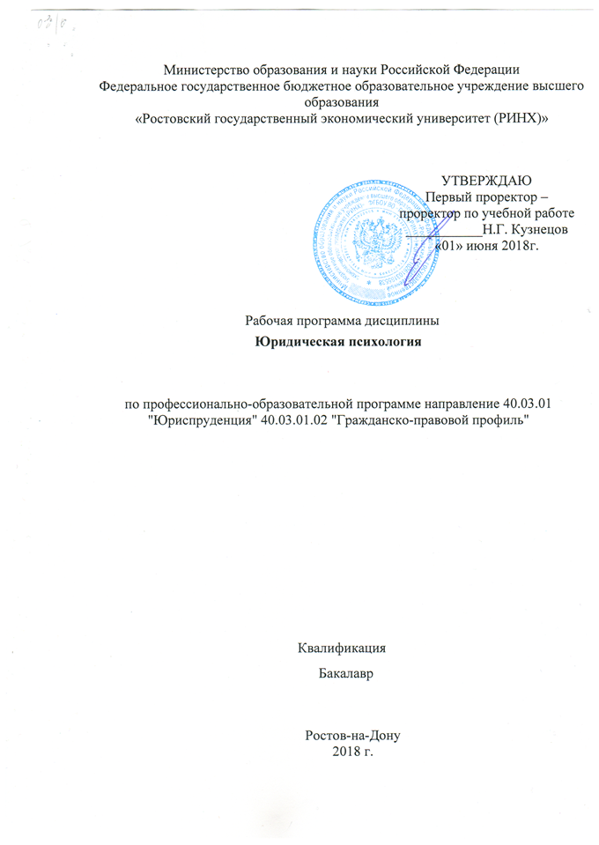

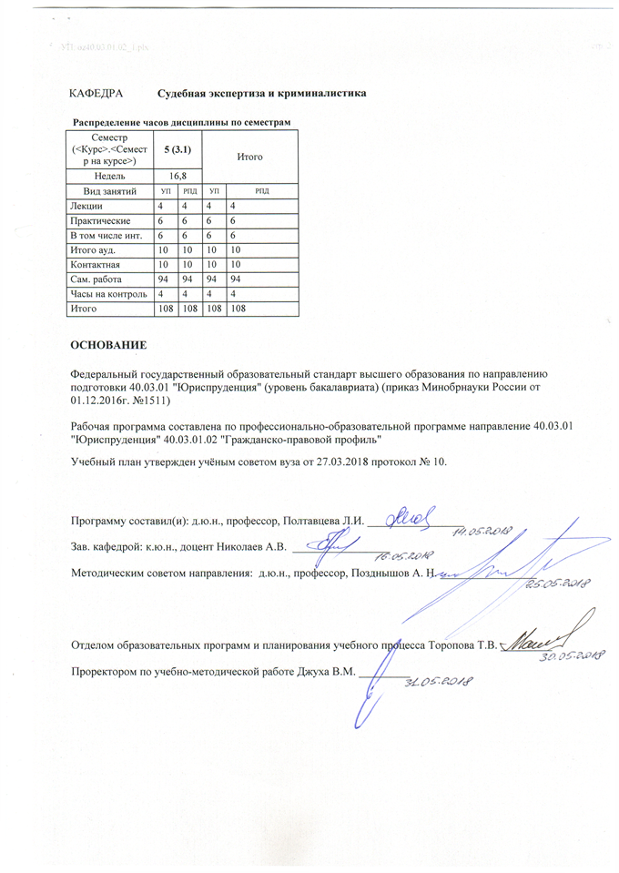

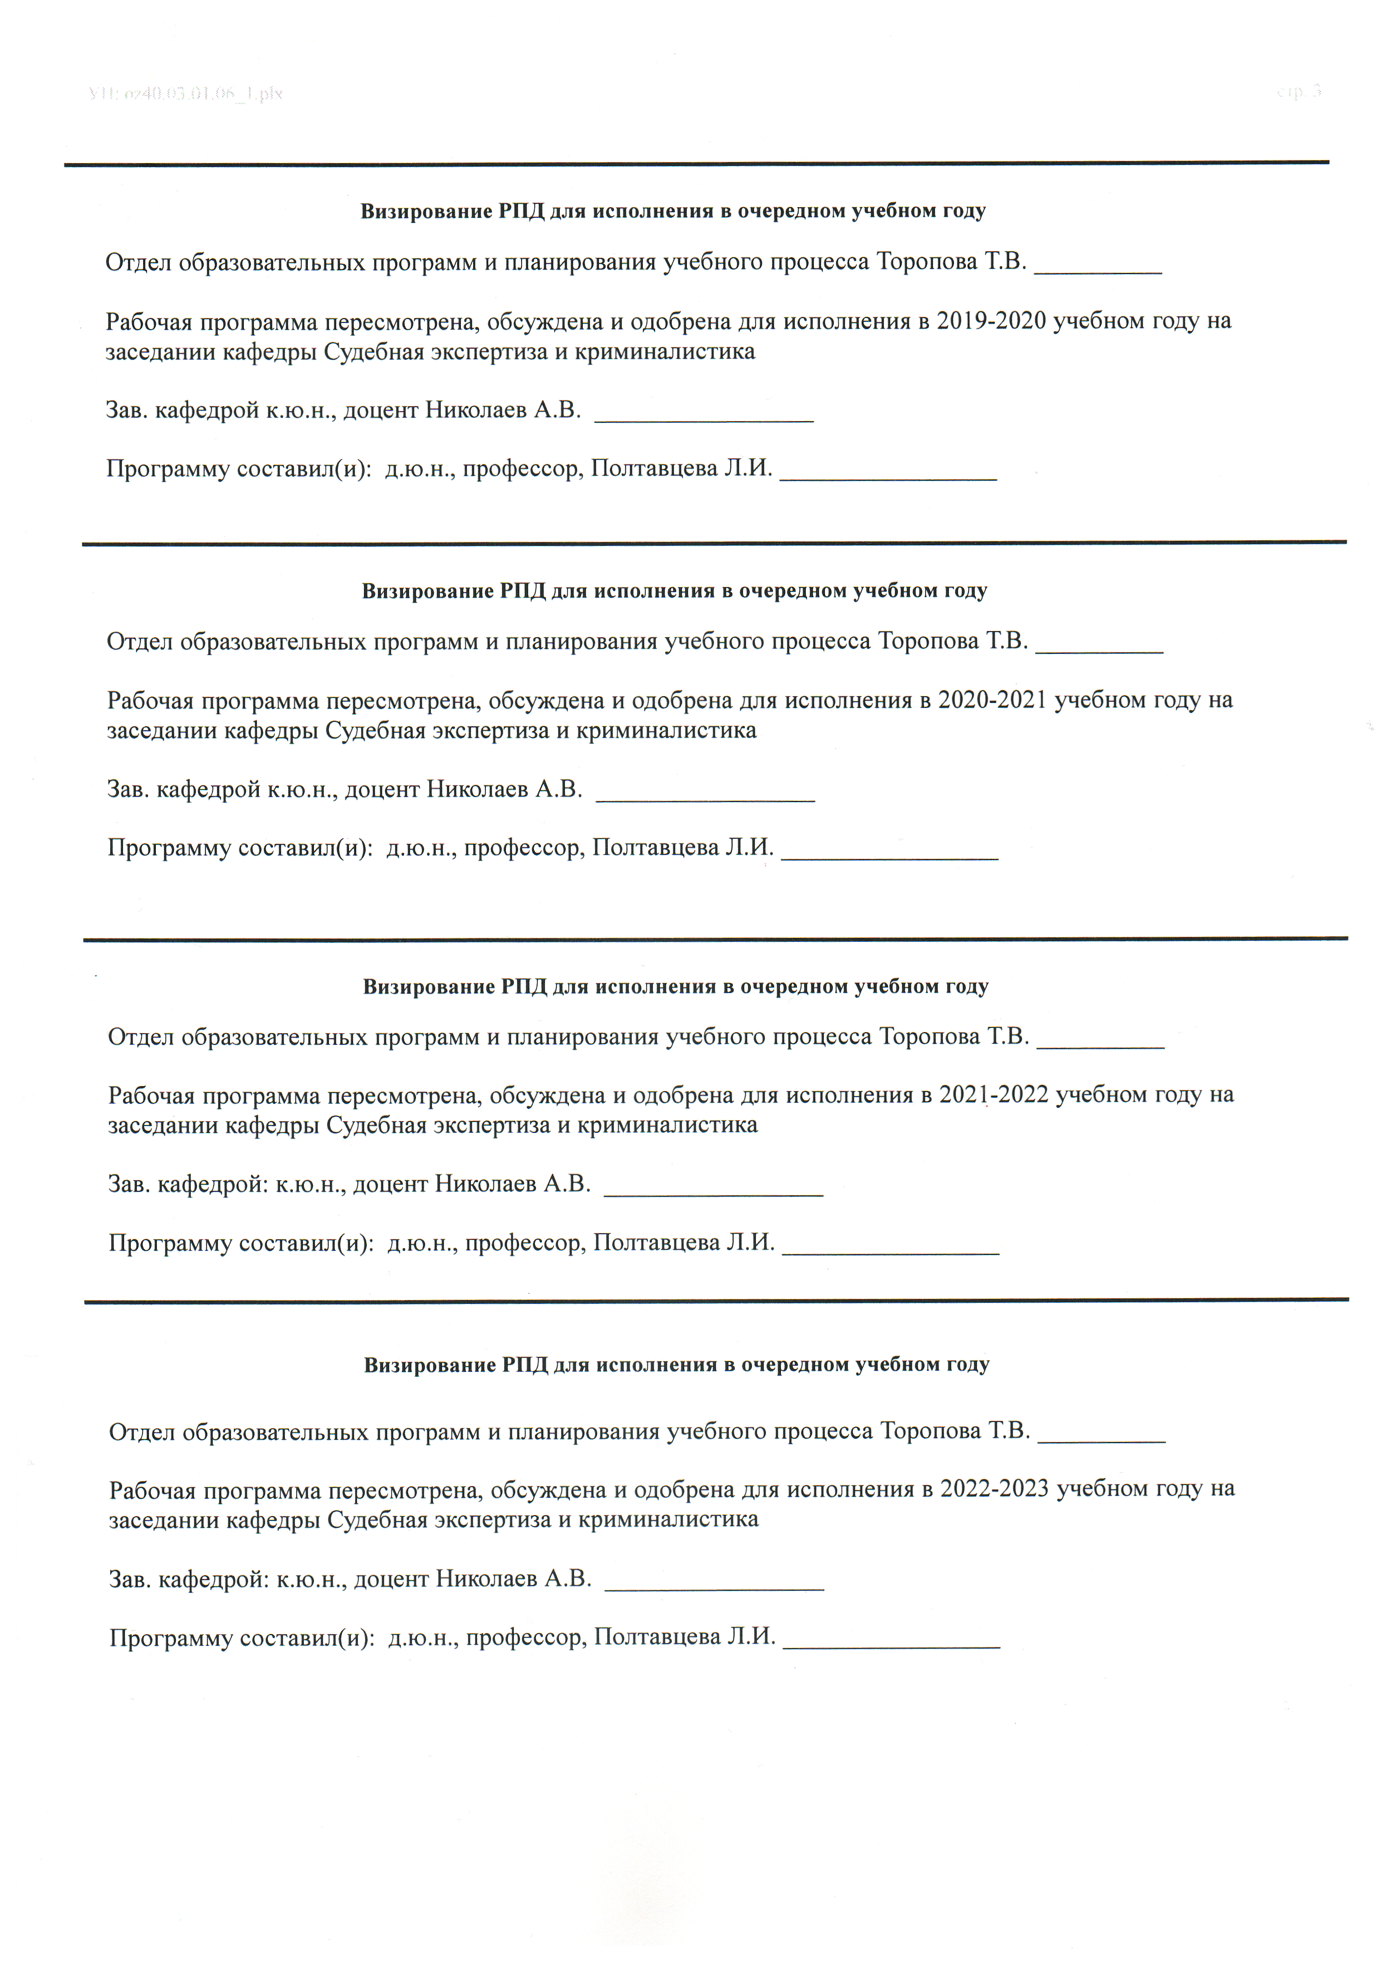

|  |  |  |  |  |
| --- | --- | --- | --- | --- |
| УП: oz40.03.01.02_1.plx | | |  | стр. 4 |
| **1. ЦЕЛИ ОСВОЕНИЯ ДИСЦИПЛИНЫ** | | | | |
| 1.1 | Цели: изучение студентами-юристами психологических аспектов ряда правовых явлений – правосознания, правотворчества, профилактики преступности, психологии следственной деятельности лиц, судебной психологии, психологии лиц, отбывающих уголовные наказания в учреждениях пенитенциарной системы; овладение знаниями о разнообразных проявлениях психики лиц, участвующих в ситуациях правового регулирования, являющихся субъектами тех или иных правонарушений и противоправных деяний; формирование у студентов необходимых юристу умений и навыков применения полученных психологических знаний в практической деятельности. | | | |
| 1.2 | Задачи: вооружение студентов юридического факультета достоверными юридико-психологическими знаниями, позволяющими лучше понимать юридико-психологические зависимости, а также пути влияния на них; способствование цивилизованному профессионально-психологическому развитию личности сотрудников и работников юридических органов, подразделений и учреждений; разработка психологически обоснованных путей повышения эффективности решения профессиональных задач будущими юристами; научение исследованию психологических предпосылок (условий) эффективности функционирования правовых норм; психологическое исследование личности преступника, раскрытие мотивации преступного поведения; разработка социально- психологических основ профилактики преступлений; исследование психологических закономерностей различных видов правоохранительной деятельности (следователя, прокурора, адвоката, судьи); исследование психологических закономерностей деятельности исправительных учреждений в целях разработки системы мер по исправлению осужденных; разработка рекомендаций по совершенствованию профессионального мастерства работников правоохранительных органов по профориентации, профотбору, профконсультации кандидатов, желающих работать в указанных органах. | | | |
|  |  |  |  |  |
| **2. МЕСТО ДИСЦИПЛИНЫ В СТРУКТУРЕ ОБРАЗОВАТЕЛЬНОЙ ПРОГРАММЫ** | | | | |
| Цикл (раздел) ООП: | | Б1.В.ДВ.07 | | |
| **2.1** | **Требования к предварительной подготовке обучающегося:** | | | |
| 2.1.1 | Необходимыми условиями для успешного освоения дисциплины являются навыки, знания и умения, полученные в результате изучения дисциплин: | | | |
| 2.1.2 | Теория государства и права | | | |
| 2.1.3 | Безопасность жизнедеятельности | | | |
| 2.1.4 | Информационные технологии в юридической деятельности | | | |
| 2.1.5 | Введение в специальность | | | |
| **2.2** | **Дисциплины и практики, для которых освоение данной дисциплины (модуля) необходимо как предшествующее:** | | | |
| 2.2.1 | Административное право | | | |
| 2.2.2 | Гражданское право | | | |
| 2.2.3 | Организационно-правовые основы деятельности прокуратуры | | | |
| 2.2.4 | Административно-процессуальное право | | | |
| 2.2.5 | Адвокатура: организация и практика деятельности | | | |
| 2.2.6 | Прокурорский надзор | | | |
| 2.2.7 | Криминалистика | | | |
| 2.2.8 | Гражданский процесс | | | |
| 2.2.9 | Уголовный процесс | | | |
|  |  |  |  |  |
| **3. ТРЕБОВАНИЯ К РЕЗУЛЬТАТАМ ОСВОЕНИЯ ДИСЦИПЛИНЫ** | | | | |
| **ОК-7: способностью к самоорганизации и самообразованию** | | | | |
| **Знать:** | | | | |
| - содержание процессов самоорганизации и самообразования, их особенности и технологии реализации, исходя из целей совершенствования профессиональной - возможности, сущность и значимость институтов переподготовки и повышения квалификации | | | | |
| **Уметь:** | | | | |
| - планировать цели и устанавливать приоритеты при выборе способов принятия решений с учетом условий, средств, личных возможностей и временной перспективы достижения в период осуществления профессиональной деятельности; | | | | |
| **Владеть:** | | | | |
| - приемами саморегуляции эмоциональных и функциональных состояний при осуществлении повседневных профессиональных обязанностей;  - навыками поддержания уровня своих психолого-педагогических и профессиональных знаний; | | | | |
| **ОПК-3: способностью добросовестно исполнять профессиональные обязанности, соблюдать принципы этики юриста** | | | | |
| **Знать:** | | | | |

|  |  |  |  |  |  |  |  |  |
| --- | --- | --- | --- | --- | --- | --- | --- | --- |
| УП: oz40.03.01.02_1.plx | |  |  |  |  |  |  | стр. 5 |
| - содержание должностных обязанностей по обеспечению законности, правопорядка в обществе и государстве;  - меры юридической ответственности, которые могут применяться в случае совершения правонарушений в профессиональной деятельности; - | | | | | | | | |
| **Уметь:** | | | | | | | | |
| - добросовестно и ответственно исполнять профессиональные обязанности и оценивать их эффективность с позиции морали и нравственности | | | | | | | | |
| **Владеть:** | | | | | | | | |
| - навыками оценки своих поступков и поступков окружающих с точки зрения этики и морали | | | | | | | | |
| **ОПК-4: способностью сохранять и укреплять доверие общества к юридическому сообществу** | | | | | | | | |
| **Знать:** | | | | | | | | |
| - ценностные ориентации будущей профессии | | | | | | | | |
| **Уметь:** | | | | | | | | |
| - применять положения профессиональной этики, морали и нравственности в юридической деятельности;  - обеспечивать соблюдение и защиту прав, свобод и законных интересов физических и юридических лиц, не допуская проявлений бюрократизма и волокиты, в установленные сроки принимать по обращениям необходимые меры | | | | | | | | |
| **Владеть:** | | | | | | | | |
| - методикой различных видов профессионального общения и принятия решений в правоохранительной деятельности;  - методами оценки способностей к юридической деятельности по социально-психологическим качествам личности;  - навыками анализа текущих изменений законодательства | | | | | | | | |
| **ОПК-6: способностью повышать уровень своей профессиональной компетентности** | | | | | | | | |
| **Знать:** | | | | | | | | |
| - принципы эффективного взаимодействия и сотрудничества с гражданами и коллегами в процессе профессиональной деятельности;  - психолого-педагогические основы профессионального общения юриста с коллегами по работе и гражданами | | | | | | | | |
| **Уметь:** | | | | | | | | |
| - демонстрировать профессиональные стандарты поведения, действовать в соответствии с должностными инструкциями;  - проявлять инициативу и находчивость | | | | | | | | |
| **Владеть:** | | | | | | | | |
| - средствами, формами и методами, позволяющими постоянно обновлять знания и практические умения в процессе переподготовки, повышения квалификации и самообразования;  - навыками применения на практике требований профессиональной этики, морали и нравственности и имеющихся профессиональных знаний | | | | | | | | |
| **ПК-8: готовностью к выполнению должностных обязанностей по обеспечению законности и правопорядка, безопасности личности, общества, государства** | | | | | | | | |
| **Знать:** | | | | | | | | |
| основные положения, сущность и содержание базовых понятий и категорий правовых дисциплин. | | | | | | | | |
| **Уметь:** | | | | | | | | |
| давать оценку социальной значимости правовых явлений и процессов с точки зрения законности формирования справочно- информационных и информационно-поисковых систем. | | | | | | | | |
| **Владеть:** | | | | | | | | |
| навыками организации информационно-поисковых систем. | | | | | | | | |
|  |  |  |  |  |  |  |  |  |
| **4. СТРУКТУРА И СОДЕРЖАНИЕ ДИСЦИПЛИНЫ (МОДУЛЯ)** | | | | | | | | |
| **Код занятия** | **Наименование разделов и тем /вид занятия/** | **Семестр / Курс** | **Часов** | **Компетен-**  **ции** | **Литература** | **Интер акт.** | **Примечание** | |
|  | **Раздел 1. Теоретико- методологические основы юридической психологии** |  |  |  |  |  |  | |

|  |  |  |  |  |  |  |  |  |
| --- | --- | --- | --- | --- | --- | --- | --- | --- |
| УП: oz40.03.01.02_1.plx | |  |  |  |  |  |  | стр. 6 |
| 1.1 | Тема 1.2. «Правовая психология, её предмет и основные проблемы»  1. Понятие правовой психологии, особенности её проявления и предмет.  2. Социализация личности – основа социально адаптированного поведения.  3. Правовая социализация, правосознание и правоисполнительное поведение.  4. Право как фактор социальной регуляции поведения личности. Социально-психологические аспекты эффективного правотворчества и функционирования правовых норм. /Лек/ | 5 | 2 | ОК-7 ОПК- 3 ОПК-4 ОПК-6 ПК- 8 | Л1.1 Л1.2 Л1.3 Л1.5 Л1.6 Л2.1 Л2.2 Л3.1  Э1 Э2 Э3 Э4 Э5 | 0 |  | |
|  | **Раздел 2. Юридическая психология – психология деятельности** |  |  |  |  |  |  | |
| 2.1 | Тема 2.1. «Личность сотрудника правоохранительных органов в юридической психологии» 1. Социально-психологическая характеристика работы сотрудника.  2. Структурно-психологический анализ профессиональной деятельности сотрудника.  3. Профессионально-значимые качества личности сотрудника.  4. Организационно-управленческая подструктура профессиональной деятельности сотрудника. /Лек/ | 5 | 2 | ОК-7 ОПК- 3 ОПК-4 ОПК-6 ПК- 8 | Л1.1 Л1.2 Л1.5 Л1.6 Л2.1 Л2.2 Л3.2  Э1 Э2 Э3 Э4 Э5 | 2 |  | |
|  | **Раздел 3. Теоретико- методологические основы юридической психологии** |  |  |  |  |  |  | |
| 3.1 | Тема 1.2. «Правовая психология, её предмет и основные проблемы»  1. Понятие правовой психологии, особенности её проявления и предмет.  2. Социализация личности – основа социально адаптированного поведения.  3. Правовая социализация, правосознание и правоисполнительное поведение.  4. Право как фактор социальной регуляции поведения личности. Социально-психологические аспекты эффективного правотворчества и функционирования правовых норм. /Пр/ | 5 | 2 | ОК-7 ОПК- 3 ОПК-4 ОПК-6 ПК- 8 | Л1.1 Л1.2 Л1.5 Л1.6 Л2.1 Л2.2 Л2.8 Л3.3  Э2 Э3 Э4 Э5 | 2 |  | |
|  | **Раздел 4. Юридическая психология – психология деятельности** |  |  |  |  |  |  | |
| 4.1 | Тема 2.1 «Личность сотрудника правоохранительных органов в юридической психологии.  1. Социально-психологическая характеристика работы сотрудника.  2. Структурно-психологический анализ профессиональной деятельности сотрудника.  3. Профессионально-значимые качества личности сотрудника.  4. Организационно-управленческая подструктура профессиональной деятельности сотрудника. /Пр/ | 5 | 4 | ОК-7 ОПК- 3 ОПК-4 ОПК-6 | Л1.1 Л1.2 Л1.5 Л1.6 Л2.1 Л2.2 Л2.8 Л3.3  Э2 Э3 Э4 | 2 |  | |

|  |  |  |  |  |  |  |  |  |
| --- | --- | --- | --- | --- | --- | --- | --- | --- |
| УП: oz40.03.01.02_1.plx | |  |  |  |  |  |  | стр. 7 |
|  | **Раздел 5. Самостоятельная работа** |  |  |  |  |  |  | |
| 5.1 | Тема 1. «Теории личности в юридической психологии»  1.Существующие теории личности. 2. Психодинамическая теория личности З.Фрейда. 3. Индивидуальная теория личности А.Адлера. 4. Теория типов Г.Айзенка. 5. Психологическая структура личности по проф. Платонову К.К. 6. Психологические методы изучения личности. /Ср/ | 5 | 10 | ОК-7 ОПК- 3 ОПК-4 ОПК-6 ПК- 8 | Л1.2 Л1.5 Л1.6 Л2.1 Л2.2  Э1 Э2 Э3 Э4 Э5 | 0 |  | |
| 5.2 | Тема 2. «Социально-психологические основы юридической деятельности»  1. Тактика установления и развития психологических контактов в общении.  2. Получение необходимой информации от свидетелей, потерпевших, подозреваемых и обвиняемых.  3. Оценка интересующей личности.  4. Схема изучения личности. /Ср/ | 5 | 8 | ОК-7 ОПК- 3 ОПК-4 ОПК-6 | Л1.2 Л1.5 Л1.6 Л2.1 Л2.2 Л2.8  Э1 Э2 Э3 Э4 Э5 | 0 |  | |
| 5.3 | Тема 3. «Криминальная психология»  1. Предмет и задачи криминальной психологии.  2. Психологический анализ личности преступника.  3. Психология организованной преступности.  4. Мотивация преступного поведения.  5. Мотивы серийных убийств. /Ср/ | 5 | 10 | ОК-7 ОПК- 3 ОПК-4 ОПК-6 | Л1.2 Л1.5 Л1.6 Л2.1 Л2.2 Л2.8  Э1 Э2 Э3 Э4 | 0 |  | |
| 5.4 | Тема 4. «Психологический анализ преступной деятельности»  1. Понятие социально-психологических причин преступления.  2. Психология преступного деяния.  3. Психологическая характеристика преступной деятельности  4. Психологические последствия совершенного преступления. /Ср/ | 5 | 10 | ОК-7 ОПК- 3 ОПК-4 ОПК-6 | Л1.2 Л1.5 Л1.6 Л2.1 Л2.2 Л2.8  Э1 Э2 Э3 Э4 Э5 | 0 |  | |
| 5.5 | Тема 5. «Психология потерпевшего»  1. Психологическая характеристика потерпевшего.  2. Психологические аспекты воздействия преступления на личность.  3. Исследование личности потерпевшего. /Ср/ | 5 | 10 | ОК-7 ОПК- 3 ОПК-4 ОПК-6 | Л1.2 Л1.5 Л1.6 Л2.1 Л2.2 Л2.8  Э1 Э2 Э3 Э4 | 0 |  | |
| 5.6 | Тема 6. «Психология судебной деятельности»  1. Психологическая структура судебной деятельности.  2. Общая психологическая характеристика судебного процесса.  3. Формирование убеждения и вынесения приговора судом. /Ср/ | 5 | 10 | ОК-7 ОПК- 3 ОПК-4 ОПК-6 | Л1.2 Л1.5 Л1.6 Л2.1 Л2.2 Л2.8  Э3 Э4 Э5 | 0 |  | |
| 5.7 | Тема 7. «Психотехника юриста»  1. Осповы психотехники юриста.  2. Особенности психотехники речи юриста.  3. Психотехника убеждения, доказывания и опровержения возражений.  4. Психотехника воздействия речи. /Ср/ | 5 | 10 | ОК-7 ОПК- 3 ОПК-4 ОПК-6 | Л1.2 Л1.5 Л1.6 Л2.1 Л2.2 Л2.8  Э3 Э4 Э5 | 0 |  | |

|  |  |  |  |  |  |  |  |  |
| --- | --- | --- | --- | --- | --- | --- | --- | --- |
| УП: oz40.03.01.02_1.plx | |  |  |  |  |  |  | стр. 8 |
| 5.8 | Тема 8. «Судебно-психологическая экспертиза»  1. Предмет судебно-психологической экспертизы и задачи.  2. Объект судебно-психологической экспертизы.  3. Компетенции СПЭ.  4. Организация работы по проведению СПЭ.  5. Заключение эксперта и использование его следствием и судом.  6. Комплексная психолого- психиатрическая экспертиза. /Ср/ | 5 | 10 | ОК-7 ОПК- 3 ОПК-4 ОПК-6 | Л1.2 Л1.5 Л1.6 Л2.1 Л2.2 Л2.8  Э2 Э3 Э4 Э5 | 0 |  | |
| 5.9 | Тема 9. «Конфликты в деятельности сотрудников правоохранительных органов»  1. Понятие, условия, субъекты и классификация конфликтов.  2. Основные виды стратегий поведения в конфликте.  3. Конфликты в служебных коллективах правоохранительных органов.  4. Техники саморегуляции сотрудников правоохранительных органов.  5. Психологическая готовность и подготовка правоохранительных органов к деятельности в экстремальных условиях. /Ср/ | 5 | 6 | ОК-7 ОПК- 3 ОПК-4 ОПК-6 | Л1.2 Л1.5 Л1.6 Л2.1 Л2.2 Л2.8  Э3 Э4 Э5 | 0 |  | |
| 5.10 | Тема 10. «Психология оперативно- розыскной деятельности»  1. Психологическая характеристика оперативно-розыскной деятельности.  2. Психология оперативно-розыскных мероприятий.  3. Тактика установления и развития психологических контактов в общении.  4. Визуальная диагностика индивидуальных особенностей личности.  5. Методика составления психологического портрета преступника. /Ср/ | 5 | 6 | ОК-7 ОПК- 3 ОПК-6 ПК-8 | Л1.1 Л1.2 Л1.4 Л1.5 Л1.6 Л2.1 Л2.2 Л2.3 Л2.8  Э3 Э4 Э5 | 0 |  | |

|  |  |  |  |  |  |  |  |  |
| --- | --- | --- | --- | --- | --- | --- | --- | --- |
| УП: oz40.03.01.02_1.plx | |  |  |  |  |  |  | стр. 9 |
| 5.11 | Рефератная работа Примерная тематика рефератов  1. История становления юридической психологии.  2. Правовая социализация личности.  3. Роль социальной группы в социализации личности.  4. Социальная ответственность.  5. Социализация личности основа социально – адаптированного поведения.  6. Этика и психология в правоприменительной деятельности.  7. Психологическая характеристика преступной группы.  8. Психологические приемы разобщения преступных групп.  9. Психологические особенности несовершенных правонарушителей.  10. Установление психологического контакта и доверительные отношения.  11. Психология личности эксперта.  12. Психология личности следователя.  13. Психология личности судьи.  14. Психология личности прокурора.  15. Психология личности адвоката.  16. Роль общественного мнения и СМИ в борьбе с преступностью.  17. Требования, предъявляемые к нравственным и психологическим качествам участников судопроизводства.  18. Социально-психологические особенности судопроизводства с участием присяжных заседателей.  19. Психологических анализ коллектива осужденных.  20. Психологическая характеристика сотрудника исправительного учреждения. /Ср/ | 5 | 4 | ОК-7 ОПК- 3 ОПК-4 ОПК-6 ПК- 8 | Л1.1 Л1.2 Л1.5 Л1.6 Л2.1 Л2.2 Л2.6 Л2.7 Л2.8  Э1 Э2 Э3 Э4 Э5 | 0 |  | |
| 5.12 | /Зачёт/ | 5 | 4 | ОК-7 ОПК- 3 ОПК-4 ОПК-6 ПК- 8 | Л1.1 Л1.2 Л1.3 Л1.5 Л2.1 Л2.2 Л2.3 Л2.4 Л2.5 Л2.8  Э1 Э2 Э3 Э4 Э5 | 0 |  | |
|  |  |  |  |  |  |  |  |  |
| **5. ФОНД ОЦЕНОЧНЫХ СРЕДСТВ** | | | | | | | | |
| **5.1. Фонд оценочных средств для проведения промежуточной аттестации** | | | | | | | | |
| Вопросы для подготовки к зачету:  1. История развития юридической психологии.  2. Предмет юридической психологии. Содержание, структура, задачи курса.  3. Методы юридической психологии.  4. Понятие правовой психологии, особенности её проявления и предмет.  5. Социализация личности - основа социально адаптированного поведения.  6. Социальный статус и социальная роль.  7. Правовая социализация.  8. Правосознание и правовая ответственность.  9. Право как фактор социальной регуляции социальной регуляции поведения личности.  10. Социально-психологические аспекты эффективного правотворчества и функционирования правовых норм.  11. Психологические предпосылки эффективности правовых норм.  12. Этика и психология в правоприменительной деятельности.  13. Гражданское право как фактор формирования психологии гражданского общества.  14. Психология гражданского судопроизводства.  15. Судебно-психологическая экспертиза в гражданском судопроизводстве и арбитражном процессе. | | | | | | | | |

|  |  |  |  |  |  |  |
| --- | --- | --- | --- | --- | --- | --- |
| УП: oz40.03.01.02_1.plx | | |  |  |  | стр. 10 |
| 16. Проблемы превентивной психологии.  17. Проблемы несовершеннолетних в юридической психологии.  18. Психологические особенности следствия по делам несовершеннолетних.  19. Социально-психологическая характеристика профессиональной деятельности сотрудника правоохранительных органов.  20. Профессионально-значимые качества личности сотрудника правоохранительных органов.  21. Психологическая готовность и подготовка сотрудников правоохранительных органов к деятельности в экстремальных условиях.  22. Понятие, условия, субъекты и классификация конфликтов.  23. Основные виды стратегий поведения в конфликте.  24. Конфликты в служебных коллективах сотрудников правоохранительных органов.  25. Техники саморегуляции сотрудников правоохранительных органов.  26. Системный подход к анализу противоправного поведения.  27. Биосоциальные факторы в детерминации преступного поведения.  28. Понятие личности преступника.  29. Типология личности преступников  30. Мотивация преступления.  31. Психологические аспекты расследования преступлений в сфере организованной преступности.  32. Судебно-психологическая экспертиза, основания и поводы её назначения.  33. Комплексная психолого-психиатрическая экспертиза.  34. Психологические особенности несовершеннолетних преступников.  35. Социально-психологические основы профилактики правонарушений несовершеннолетних.  36. Психологические особенности предварительного следствия по делам несовершеннолетних.  37. Криминогенность дефектов правой социализации несовершеннолетних в семье и школе.  38. Стихийные неформальные группы подростков и дефекты правовой социализации.  39. Понятие референтной группы.  40. Психологические типы преступников.  41. Преступная группа. Виды преступных групп, их характеристика.  42. Психологические приемы разобщения преступных групп.  43. Социально-психологические условия допроса в бесконфликтной и конфликтной ситуации.  44. Установления психологического контакта и доверительных отношений.  45. Психология личности и деятельности следователя.  46. Виды допросов, применяемые на предварительном и судебном следствии.  47. Психология следственных действий.  48. Психологические особенности обыска и выемки.  49. Психологические особенности осмотра мета происшествия.  50. Психология допроса, очной ставки и следственного эксперимента.  51. Нетрадиционные методы расследования преступлений.  52. Психология свидетельских показаний.  53. Психологические особенности предварительного следствия.  54. Характеристика психологической структуры судебной деятельности.  55. Структура профессиограммы и психограммы следователя.  56. Психологические особенности судопроизводства на отдельных этапах.  57. Требования, предъявляемые к нравственным и психологическим качествам участников судопроизводства.  58. Социально-психологические особенности судопроизводства с участием присяжных заседателей.  59. Психологические особенности допроса участников уголовного процесса в суде.  60. Психологические особенности личности потерпевшего от экономических преступлений.  61. Психологические особенности судебного разбирательства по делам несовершеннолетних.  62. Тактика установления и развития психологических контактов в общении.  63. Визуальная диагностика индивидуальных особенностей личности.  64. Методика составления психологического портрета преступника.  65. Психологический анализ коллектива осужденных.  66. Психология личности осужденного.  67. Психологические аспекты наказания и исправления преступников.  68. Методы воздействия на осужденных в целях их ресоциализации.  69. Социальная ресоциализация освобожденных из мест лишения свободы.  70. Психологическая характеристика сотрудника исправительного учреждения. | | | | | | |
| **5.2. Фонд оценочных средств для проведения текущего контроля** | | | | | | |
| Структура и содержание фонда оценочных средств представлены в Приложении 1 к рабочей программе дисциплины. | | | | | | |
|  |  |  |  |  |  |  |
| **6. УЧЕБНО-МЕТОДИЧЕСКОЕ И ИНФОРМАЦИОННОЕ ОБЕСПЕЧЕНИЕ ДИСЦИПЛИНЫ (МОДУЛЯ)** | | | | | | |
| **6.1. Рекомендуемая литература** | | | | | | |
| **6.1.1. Основная литература** | | | | | | |
|  | Авторы, составители | Заглавие | | Издательство, год | Колич-во | |

|  |  |  |  |  |  |  |
| --- | --- | --- | --- | --- | --- | --- |
| УП: oz40.03.01.02_1.plx | | |  |  |  | стр. 11 |
|  | Авторы, составители | Заглавие | | Издательство, год | Колич-во | |
| Л1.1 | Шевченко А. М., Самыгин С. И. | Юридическая психология: учеб. пособие | | М.: РИО�, 2016 | 70 | |
| Л1.2 | Чуфаровский Ю. В. | Юридическая психология: учеб. | | М.: Проспект, 2016 | 30 | |
| Л1.3 | Семенова О. В. | Юридическая психология: учебное пособие | | Москва: А-Приор, 2010 | http://biblioclub.ru/ - неограниченный доступ для зарегистрированн ых пользователей | |
| Л1.4 | Рогозина Т. И. | Юридическая психология: учебно- методическое пособие для студентов (краткий курс лекций) | | Омск: Омская юридическая академия, 2013 | http://biblioclub.ru/ - неограниченный доступ для зарегистрированн ых пользователей | |
| Л1.5 | Шевченко В. М. | Юридическая психология: учебное пособие | | Москва: Юнити-Дана, 2015 | http://biblioclub.ru/ - неограниченный доступ для зарегистрированн ых пользователей | |
| Л1.6 | Караванова Л. Ж. | Психология: учебное пособие | | Москва: Издательско- торговая корпорация «Дашков и К°», 2017 | http://biblioclub.ru/ - неограниченный доступ для зарегистрированн ых пользователей | |
| **6.1.2. Дополнительная литература** | | | | | | |
|  | Авторы, составители | Заглавие | | Издательство, год | Колич-во | |
| Л2.1 | Сорокотягин И. Н. | Юридическая психология: учеб. пособие | | М.: Дашков и К, 2013 | 25 | |
| Л2.2 | Шевченко А. М. | Юридическая психология: курс лекций | | Ростов н/Д: Изд-во РГЭУ "РИНХ", 2009 | 54 | |
| Л2.3 | Петруня О. Э. | Юридическая психология: учебно- методический комплекс | | Москва: Евразийский открытый институт, 2009 | http://biblioclub.ru/ - неограниченный доступ для зарегистрированн ых пользователей | |
| Л2.4 | Кивайко В. Н. | Юридическая психология: Ответы на экзаменационные вопросы | | Минск: ТетраСистемс, 2011 | http://biblioclub.ru/ - неограниченный доступ для зарегистрированн ых пользователей | |
| Л2.5 | Ушамирская Г. | Психология труда. Юридическая психология | | Москва: Студенческая наука, 2012 | http://biblioclub.ru/ - неограниченный доступ для зарегистрированн ых пользователей | |
| Л2.6 | Харламова Т. М. | Психология влияния: учебное пособие | | Москва: Издательство «Флинта», 2017 | http://biblioclub.ru/ - неограниченный доступ для зарегистрированн ых пользователей | |
| Л2.7 |  | Психология обучения | | Москва: Издательство Современного гуманитарного университета, 2017 | http://biblioclub.ru/ - неограниченный доступ для зарегистрированн ых пользователей | |
| Л2.8 | Лукья­нов А. С. | Экспериментальная психология: учебное пособие | | Ставрополь: СКФУ, 2017 | http://biblioclub.ru/ - неограниченный доступ для зарегистрированн ых пользователей | |
| **6.1.3. Методические разработки** | | | | | | |
|  | Авторы, составители | Заглавие | | Издательство, год | Колич-во | |

|  |  |  |  |  |  |  |
| --- | --- | --- | --- | --- | --- | --- |
| УП: oz40.03.01.02_1.plx | | |  |  |  | стр. 12 |
|  | Авторы, составители | Заглавие | | Издательство, год | Колич-во | |
| Л3.1 | Козьяков Р. В. | Психология невербальных коммуникаций: учебно-методические материалы | | Москва: Директ-Медиа, 2014 | http://biblioclub.ru/ - неограниченный доступ для зарегистрированн ых пользователей | |
| Л3.2 |  | Психология обучения | | Москва: Издательство Современного гуманитарного университета, 2017 | http://biblioclub.ru/ - неограниченный доступ для зарегистрированн ых пользователей | |
| Л3.3 | Солодова Г. Г. | Психология и педагогика высшей школы: электронное учебное пособие | | Кемерово: Кемеровский государственный университет, 2017 | http://biblioclub.ru/ - неограниченный доступ для зарегистрированн ых пользователей | |
| **6.2. Перечень ресурсов информационно-телекоммуникационной сети "Интернет"** | | | | | | |
| Э1 | Официальный сайт Законодательного Собрания Ростовской области - www.zsro.ru | | | | | |
| Э2 | Официальный сайт МВД России – www.mvd.ru | | | | | |
| Э3 | Официальный сайт Следственного комитета РФ - www.sledcom.ru | | | | | |
| Э4 | Информационные массивы Росстата (http://www.gks.ru) | | | | | |
| Э5 | Официальный сайт Прокуратуры РФ - www.genproc.gov.ru | | | | | |
| **6.3. Перечень программного обеспечения** | | | | | | |
| 6.3.1 | Лицензионное программное обеспечение: Офисный пакет Microsoft Office | | | | | |
| **6.4 Перечень информационных справочных систем** | | | | | | |
| 6.4.1 | Гарант | | | | | |
| 6.4.2 | Консультант Плюс | | | | | |
|  |  |  |  |  |  |  |
| **7. МАТЕРИАЛЬНО-ТЕХНИЧЕСКОЕ ОБЕСПЕЧЕНИЕ ДИСЦИПЛИНЫ (МОДУЛЯ)** | | | | | | |
| 7.1 | Помещения для проведения всех видов работ, предусмотренных учебным планом, укомплектованы необходимой специализированной учебной мебелью и техническими средствами обучения. Для проведения лекционных занятий используется демонстрационное оборудование. | | | | | |
|  |  |  |  |  |  |  |
| **8. МЕТОДИЧЕСКИЕ УКАЗАНИЯ ДЛЯ ОБУЧАЮЩИХСЯ ПО ОСВОЕНИЮ ДИСЦИПЛИНЫ (МОДУЛЯ)** | | | | | | |
| Методические указания по освоению дисциплины представлены в Приложении 2 к рабочей программе дисциплины. | | | | | | |

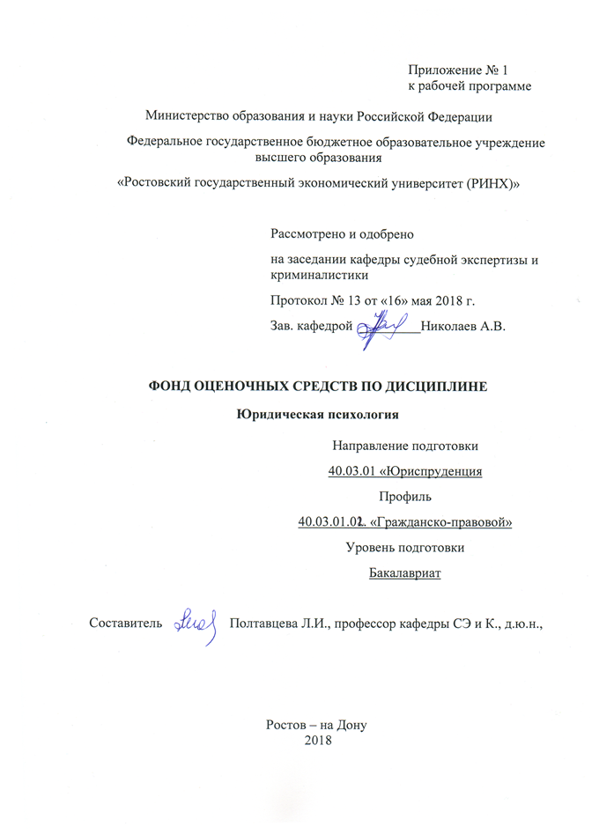

Оглавление

1.Перечень компетенций с указанием этапов их формирования в процессе освоения образовательной программы………………………………………………………19

2.Описание критериев оценивания компетенций на различных этапах их формирования, описание шкал оценивания…………………………………. ......19

3.Типовые контрольные задания и иные материалы, необходимые для оценки знаний, умений навыков и (или) опыта деятельности, характеризующих этапы формирования компетенций в процессе освоения образовательной программы……………………………………………………………………………24

4. Методические материалы, определяющие процедуры оценивания знаний, умений, навыков и (или) опыта деятельности, характеризующих этапы формирования компетенций…………………………………………………………………………38

**1. Перечень компетенций с указанием этапов их формирования в процессе освоения образовательной программы**

1.1 Перечень компетенций с указанием этапов их формирования представлен в п. 3. «Требования к результатам освоения дисциплины» рабочей программы дисциплины.

**2. Описание показателей и критериев оценивания компетенций на различных этапах их формирования, описание шкал оценивания**

2.1 Показатели и критерии оценивания компетенций:

|  |  |  |  |
| --- | --- | --- | --- |
| ЗУН,  составляющие компетенцию | Показатели оценивания | Критерии  оценивания | Средства оценивания |
| ОК-7 способность к логическому мышлению, аргументированно и ясно строить устную и письменную речь, вести полемику и дискуссии | | | |
| Знать: логические аспекты права, методологические принципы употребления юридических терминов, основные форм абстрактного мышления, приемы мышления, логические и методологические основы аргументации и критики.  Уметь: выявлять логические формы различных мыслей и процессов мышления без использования и с использованием языка логики высказывани, устанавливать отношения между мыслями и процессами мышления по логическим формам в процессе реализации профессиональной деятельност, применять стратегии и тактические приемы и контрприемы аргументации и критики в дискуссиях и при составлении документов.  Владеть: гипотетико-дедуктивным методом в процессе реализации своей профессиональной деятельности, навыками, полученными в процессе изучения логики к выделению существенных признаков социальных событий и критической самостоятельной аргументацией в системе социальных отношени, навыками логического системного анализа в сфере юриспруденции и базовыми техниками противостояния аргументации оппонента в процессе судебных прений и иных форм правовых споров. | составленный обзор по основным проблемам и положениям изучаемой дисциплины, аннотация, поиск и сбор необходимой литературы, использование различных баз данных справочных и правовых систем, использование современных информационно- коммуникационных технологий и глобальных информационных ресурсов, проведение моделирования в рамках изучаемых тем и практических следственных ситуаций. | соответствие знаний и умений проблеме исследования; полнота и содержательность ответа; умение приводить примеры; умение отстаивать свою позицию; умение пользоваться нормативной и дополнительной литературой при подготовке к занятиям; соответствие представленной в ответах информации материалам лекции и учебной литературы, сведениям из информационных ресурсов Интернет; обоснованность обращения к базам данных; целенаправленность поиска и отборанеобходимой информации;  -умение пользоваться нормативными актами, приводить примеры и обобщать их;  -умение аргументировать и отставить свою позицию;  -умение пользоваться нормативной и монографической литературой при подготовке к занятиям. | О – опрос (вопросы 1-10), СЗ –ситуационные задания (задание 1-8), Т – тест. |
| ОПК-1 Способностью добросовестно исполнять профессиональные обязанности, соблюдать принципы этики юриста | | | |
| Знать: - этические, социальные и правовые нормы, регулирующие отношения юриста к профессиональной деятельности, к человеку, обществу и государству; - содержание и особенности профессиональной этики в его профессиональной деятельности; - содержание должностных обязанностей по обеспечению законности, правопорядка в обществе и государстве;  - меры юридической ответственности, применяемые в случае совершения правонарушений в профессиональной деятельности;  - основные правовые акты, регламентирующие служебную деятельность сотрудников правоохранительных органов;  - основные задачи и профессиональные обязанности будущей профессии.  Уметь: - добросовестно и ответственно исполнять профессиональные обязанности и оценивать их эффективность с позиции морали и нравственности; - использовать принципы, методы и формы этических, психолого-педагогических, юридических и социально-политических наук для разрешения социальных и профессиональных задач; - демонстрировать этические, психолого-педагогические стандарты поведения в профессиональной деятельности; - обеспечивать соблюдение законодательных норм и иных подзаконных актов в профессиональной деятельности*.* Владеть: - навыками оценки своих поступков и поступков окружающих с точки зрения норм этики и морали;  - навыками общения с гражданами в соответствии с нормами этики и служебного этикета;  - принципами этики юриста. | составленный обзор по основным проблемам и положениям изучаемой дисциплины, аннотация, поиск и сбор необходимой литературы, использование различных баз данных справочных и правовых систем, использование современных информационно- коммуникационных технологий и глобальных информационных ресурсов, проведение моделирования в рамках изучаемых тем и практических следственных ситуаций. | соответствие знаний и умений проблеме исследования; полнота и содержательность ответа; умение приводить примеры; умение отстаивать свою позицию; умение пользоваться нормативной и дополнительной литературой при подготовке к занятиям; соответствие представленной в ответах информации материалам лекции и учебной литературы, сведениям из информационных ресурсов Интернет; обоснованность обращения к базам данных; целенаправленность поиска и отборанеобходимой информации;  -умение пользоваться нормативными актами, приводить примеры и обобщать их;  -умение аргументировать и отставить свою позицию;  -умение пользоваться нормативной и монографической литературой при подготовке к занятиям. | О – опрос (вопросы 1-10), СЗ –ситуационные задания (задание 8-14), Т – тест. |
| ОПК-4 Способностью сохранять и укреплять доверие общества к юридическому сообществу | | | |
| Знать: - ценностные ориентации будущей профессии;  - этические, социальные и правовые нормы и особенности их проявления в профессиональной деятельности;  - основы формирования профессиональной морали и нравственности;  - важность сохранения и укрепления доверия общества к государству и праву, к представителям юридического сообщества;  Уметь: - применять положения профессиональной этики, морали и нравственности в юридической деятельности;  - обеспечивать соблюдение и защиту прав, свобод и законных интересов физических и юридических лиц, не допуская проявлений бюрократизма и волокиты, в установленные сроки принимать по обращениям необходимые меры; - конструктивно обмениваться идеями, информацией, юридическими и психологическими знаниями в процессе общениями с гражданами и коллегами;  - применять профессионально значимые качества юриста в процессе управления, использовать социально-психологические закономерности профессионального общения.  Владеть: - методикой различных видов профессионального общения и принятия решений в правоохранительной деятельности;  - методами оценки способностей к юридической деятельности по социально-психологическим качествам личности;  - навыками анализа текущих изменений законодательства;  - методами сохранения и укрепления доверия общества к государству и праву, к представителям юридического сообщества;  - навыками использования положений профессиональной этики в юридической деятельности;  - владение навыками работы с обращениями граждан, учета общественного мнения в своей профессиональной деятельности и участия в организационно-правовом обеспечении использования форм непосредственной демократии в целях учета мнения населения при принятии решений государственными и правоохранительными органами. | составленный обзор по основным проблемам и положениям изучаемой дисциплины, аннотация, поиск и сбор необходимой литературы, использование различных баз данных справочных и правовых систем, использование современных информационно- коммуникационных технологий и глобальных информационных ресурсов, проведение моделирования в рамках изучаемых тем и практических следственных ситуаций. | соответствие знаний и умений проблеме исследования; полнота и содержательность ответа; умение приводить примеры; умение отстаивать свою позицию; умение пользоваться нормативной и дополнительной литературой при подготовке к занятиям; соответствие представленной в ответах информации материалам лекции и учебной литературы, сведениям из информационных ресурсов Интернет; обоснованность обращения к базам данных; целенаправленность поиска и отборанеобходимой информации;  -умение пользоваться нормативными актами, приводить примеры и обобщать их;  -умение аргументировать и отставить свою позицию;  -умение пользоваться нормативной и монографической литературой при подготовке к занятиям. | О – опрос (вопросы 2-30), СЗ –ситуационные задания (задание 10-18), Т – тест. |
| ОПК-6 Способностью повышать уровень своей профессиональной компетентности | | | |
| Знать: - принципы эффективного взаимодействия и сотрудничества с гражданами и коллегами в процессе профессиональной деятельности; - психолого-педагогические основы профессионального общения юриста с коллегами по работе и гражданами; - сущность и содержание основных понятий, категорий и институтов изучаемых дисциплин, способствующих формированию достаточного уровня профессионального мастерства, профессионального правосознания и профессиональной правовой культуры; - важность процесса сознательной, самостоятельной, познавательной деятельности с целью совершенствования профессиональных качеств, навыков и умений.  Уметь: - демонстрировать профессиональные стандарты поведения, действовать в соответствии с должностными инструкциями; - проявлять инициативу и находчивость; - конструктивно обмениваться идеями, информацией, юридическими и психолого-педагогическими знаниями в процессе профессионального общениями с коллегами по работе; - оценивать факты и явления профессиональной деятельности с юридической, социальной, этической и психолого-педагогической точки зрения; - определить основные направления повышения уровня профессиональной компетентности и совершенствования профессионально-личностных качеств.  Владеть: - средствами, формами и методами, позволяющими постоянно обновлять знания и практические умения в процессе переподготовки, повышения квалификации и самообразования; - навыками применения на практике требований профессиональной этики, морали и нравственности и имеющихся профессиональных знаний;  - навыками работы с нормативно-правовыми актами;  - навыками анализа различных правовых явлений, юридических фактов, правовых норм и отношений, являющихся объектами профессиональной деятельности;  - формами и методами и приемами, позволяющими регулярно внедрять в профессиональную деятельность новые знания и формировать умения. | составленный обзор по основным проблемам и положениям изучаемой дисциплины, аннотация, поиск и сбор необходимой литературы, использование различных баз данных справочных и правовых систем, использование современных информационно- коммуникационных технологий и глобальных информационных ресурсов, проведение моделирования в рамках изучаемых тем и практических следственных ситуаций. | соответствие знаний и умений проблеме исследования; полнота и содержательность ответа; умение приводить примеры; умение отстаивать свою позицию; умение пользоваться нормативной и дополнительной литературой при подготовке к занятиям; соответствие представленной в ответах информации материалам лекции и учебной литературы, сведениям из информационных ресурсов Интернет; обоснованность обращения к базам данных; целенаправленность поиска и отборанеобходимой информации;  -умение пользоваться нормативными актами, приводить примеры и обобщать их;  -умение аргументировать и отставить свою позицию;  -умение пользоваться нормативной и монографической литературой при подготовке к занятиям. | О – опрос (вопросы 30-70), СЗ ситуационные задания (задание 16-21), Т – тест. |

2.2 Шкалы оценивания:

Текущий контроль успеваемости и промежуточная аттестация осуществляется в рамках накопительной балльно-рейтинговой системы в 100-балльной шкале. При этом следует исходить из положения о балльно-рейтинговой системе.

Основой для определения баллов, набранных при промежуточной аттестации в форме экзамена, служит объём и уровень усвоения материала, предусмотренного рабочей программой дисциплины. При этом необходимо руководствоваться следующим:

- 84-100 баллов (оценка «отлично») - изложенный материал фактически верен, наличие глубоких исчерпывающих знаний в объеме пройденной программы дисциплины в соответствии с поставленными программой курса целями и задачами обучения; правильные, уверенные действия по применению полученных знаний на практике, грамотное и логически стройное изложение материала при ответе, усвоение основной и знакомство с дополнительной литературой;

- 67-83 баллов (оценка «хорошо») - наличие твердых и достаточно полных знаний в объеме пройденной программы дисциплины в соответствии с целями обучения, правильные действия по применению знаний на практике, четкое изложение материала, допускаются отдельные логические и стилистические погрешности, обучающийся усвоил основную литературу, рекомендованную в рабочей программе дисциплины;

- 50-66 баллов (оценка удовлетворительно) - наличие твердых знаний в объеме пройденного курса в соответствии с целями обучения, изложение ответов с отдельными ошибками, уверенно исправленными после дополнительных вопросов; правильные в целом действия по применению знаний на практике;

- 0-49 баллов (оценка неудовлетворительно) - ответы не связаны с вопросами, наличие грубых ошибок в ответе, непонимание сущности излагаемого вопроса, неумение применять знания на практике, неуверенность и неточность ответов на дополнительные и наводящие вопросы.

Основой для определения баллов, набранных при промежуточной аттестации в форме зачета, служит объём и уровень усвоения материала, предусмотренного рабочей программой дисциплины. При этом необходимо руководствоваться следующим:

- оценка «зачтено» выставляется, если студент демонстрирует наличие твердых и достаточно полных знаний в объеме пройденной программы дисциплины в соответствии с целями обучения, правильные действия по применению знаний на практике, четкое изложение материала, но допускаются отдельные логические и стилистические погрешности, обучающийся усвоил основную литературу, рекомендованную в рабочей программе дисциплины;

- оценка «незачтено» выставляется, если ответы не связаны с вопросами, студент допускает грубые ошибки в ответе, непонимает сущность излагаемого вопроса, неумеет применять знания на практике, неуверен и неточен в ответе на дополнительные и наводящие вопросы.

**3. Типовые контрольные задания или иные материалы, необходимые для оценки знаний, умений, навыков и опыта деятельности, характеризующих этапы формирования компетенций в процессе освоения образовательной программы**

Министерство образования и науки Российской Федерации

Федеральное государственное бюджетное образовательное учреждение высшего образования

«Ростовский государственный экономический университет (РИНХ)»

Кафедра судебной экспертизы и криминалистики

**Вопросы к экзамену**

по дисциплинеУголовный процесс

*(3 семестр/2курс)*

1. История развития юридической психологии.
2. Предмет юридической психологии. Содержание, структура, задачи курса.
3. Методы юридической психологии.
4. Понятие правовой психологии, особенности её проявления и предмет.
5. Социализация личности - основа социально адаптированного поведения.
6. Социальный статус и социальная роль.
7. Правовая социализация.
8. Правосознание и правовая ответственность.
9. Право как фактор социальной регуляции социальной регуляции поведения личности.
10. Социально-психологические аспекты эффективного правотворчества и функционирования правовых норм.
11. Психологические предпосылки эффективности правовых норм.
12. Этика и психология в правоприменительной деятельности.
13. Гражданское право как фактор формирования психологии гражданского общества.
14. Психология гражданского судопроизводства.
15. Судебно-психологическая экспертиза в гражданском судопроизводстве и арбитражном процессе.
16. Проблемы превентивной психологии.
17. Проблемы несовершеннолетних в юридической психологии.
18. Психологические особенности следствия по делам несовершеннолетних.
19. Социально-психологическая характеристика профессиональной деятельности сотрудника правоохранительных органов.
20. Профессионально-значимые качества личности сотрудника правоохранительных органов.
21. Психологическая готовность и подготовка сотрудников правоохранительных органов к деятельности в экстремальных условиях.
22. Понятие, условия, субъекты и классификация конфликтов.
23. Основные виды стратегий поведения в конфликте.
24. Конфликты в служебных коллективах сотрудников правоохранительных органов.
25. Техники саморегуляции сотрудников правоохранительных органов.
26. Системный подход к анализу противоправного поведения.
27. Биосоциальные факторы в детерминации преступного поведения.
28. Понятие личности преступника.
29. Типология личности преступников
30. Мотивация преступления.
31. Психологические аспекты расследования преступлений в сфере организованной преступности.
32. Судебно-психологическая экспертиза, основания и поводы её назначения.
33. Комплексная психолого-психиатрическая экспертиза.
34. Психологические особенности несовершеннолетних преступников.
35. Социально-психологические основы профилактики правонарушений несовершеннолетних.
36. Психологические особенности предварительного следствия по делам несовершеннолетних.
37. Криминогенность дефектов правой социализации несовершеннолетних в семье и школе.
38. Стихийные неформальные группы подростков и дефекты правовой социализации.
39. Понятие референтной группы.
40. Психологические типы преступников.
41. Преступная группа. Виды преступных групп, их характеристика.
42. Психологические приемы разобщения преступных групп.
43. Социально-психологические условия допроса в бесконфликтной и конфликтной ситуации.
44. Установления психологического контакта и доверительных отношений.
45. Психология личности и деятельности следователя.
46. Виды допросов, применяемые на предварительном и судебном следствии.
47. Психология следственных действий.
48. Психологические особенности обыска и выемки.
49. Психологические особенности осмотра мета происшествия.
50. Психология допроса, очной ставки и следственного эксперимента.
51. Нетрадиционные методы расследования преступлений.
52. Психология свидетельских показаний.
53. Психологические особенности предварительного следствия.
54. Характеристика психологической структуры судебной деятельности.
55. Структура профессиограммы и психограммы следователя.
56. Психологические особенности судопроизводства на отдельных этапах.
57. Требования, предъявляемые к нравственным и психологическим качествам участников судопроизводства.
58. Социально-психологические особенности судопроизводства с участием присяжных заседателей.
59. Психологические особенности допроса участников уголовного процесса в суде.
60. Психологические особенности личности потерпевшего от экономических преступлений.
61. Психологические особенности судебного разбирательства по делам несовершеннолетних.
62. Тактика установления и развития психологических контактов в общении.
63. Визуальная диагностика индивидуальных особенностей личности.
64. Методика составления психологического портрета преступника.
65. Психологический анализ коллектива осужденных.
66. Психология личности осужденного.
67. Психологические аспекты наказания и исправления преступников.
68. Методы воздействия на осужденных в целях их ресоциализации.
69. Социальная ресоциализация освобожденных из мест лишения свободы.
70. Психологическая характеристика сотрудника исправительного учреждения.

Составитель Л.И. Полтавцева

«___» ___________ 2018г.

Критерии оценивания:

- оценка «зачтено» выставляется, если студент демонстрирует наличие твердых и достаточно полных знаний в объеме пройденной программы дисциплины в соответствии с целями обучения, правильные действия по применению знаний на практике, четкое изложение материала, но допускаются отдельные логические и стилистические погрешности, обучающийся усвоил основную литературу, рекомендованную в рабочей программе дисциплины.

 Текущий контроль успеваемости и промежуточная аттестация осуществляется в рамках накопительной бально-рейтинговой системы в 100-балльной шкале.

Далее приводятся шкалы и критерии из ЛКМ, прописываются максимальные и минимальные баллы по видам работ, «штрафы» и «надбавки».

При этом следует исходить из положения о бально-рейтинговой системе, в котором прописано следующее:

«Основой для определения баллов, набранных при промежуточной аттестации, служит объём и уровень усвоения материала, предусмотренного рабочей программой дисциплины. При этом необходимо руководствоваться следующим:

- 84-100 баллов (оценка «отлично») - изложенный материал фактически верен, наличие глубоких исчерпывающих знаний в объеме пройденной программы дисциплины в соответствии с поставленными программой курса целями и задачами обучения; правильные, уверенные действия по применению полученных знаний на практике, грамотное и логически стройное изложение материала при ответе, усвоение основной и знакомство с дополнительной литературой;

- 67-83 баллов (оценка «хорошо») - наличие твердых и достаточно полных знаний в объеме пройденной программы дисциплины в соответствии с целями обучения, правильные действия по применению знаний на практике, четкое изложение материала, допускаются отдельные логические и стилистические погрешности, обучающийся усвоил основную литературу, рекомендованную в рабочей программе дисциплины;

- 50-66 баллов (оценка удовлетворительно) - наличие твердых знаний в объеме пройденного курса в соответствии с целями обучения, изложение ответов с отдельными ошибками, уверенно исправленными после дополнительных вопросов; правильные в целом действия по применению знаний на практике;

- 0-49 баллов (оценка неудовлетворительно) - ответы не связаны с вопросами, наличие грубых ошибок в ответе, непонимание сущности излагаемого вопроса, неумение применять знания на практике, неуверенность и неточность ответов на дополнительные и наводящие вопросы».

Министерство образования и науки Российской Федерации

Федеральное государственное бюджетное образовательное учреждение высшего образования

«Ростовский государственный экономический университет (РИНХ)»

Кафедра судебной экспертизы и криминалистики

**ЭКЗАМЕНАЦИОННЫЙ БИЛЕТ № 1**

по дисциплине«Юридическая психология»

1. Проблемы несовершеннолетних в юридической психологии.

2. психология личности и деятельности следователя.

Составитель       Л.И. Полтавцева

Заведующий кафедрой    А.В. Николаев

«____»__________________20     г.

Министерство образования и науки Российской Федерации

Федеральное государственное бюджетное образовательное учреждение высшего образования

«Ростовский государственный экономический университет (РИНХ)»

Кафедра судебной экспертизы и криминалистики

**ЭКЗАМЕНАЦИОННЫЙ БИЛЕТ № 2**

по дисциплине«Юридическая психология»

1. Методы юридической психологии .
2. Биосоциальные факторы в детерминации преступного поведения

Составитель       Л.И. Полтавцева

Заведующий кафедрой    А.В. Николаев

Министерство образования и науки Российской Федерации

Федеральное государственное бюджетное образовательное учреждение высшего образования

«Ростовский государственный экономический университет (РИНХ)»

Кафедра судебной экспертизы и криминалистики

**ЭКЗАМЕНАЦИОННЫЙ БИЛЕТ № 3**

по дисциплине«Юридическая психология»

1. Психология допроса потерпевшего и свидетеля
2. Пенитенциарная психология и её задачи.

Составитель       Л.И. Полтавцева

Заведующий кафедрой    А.В. Николаев

Министерство образования и науки Российской Федерации

Федеральное государственное бюджетное образовательное учреждение высшего образования

«Ростовский государственный экономический университет (РИНХ)»

Кафедра судебной экспертизы и криминалистики

**ЭКЗАМЕНАЦИОННЫЙ БИЛЕТ № 4**

по дисциплине«Юридическая психология»

1. Социализация личности.
2. Психология предварительного следствия.

Составитель       Л.И. Полтавцева

Заведующий кафедрой    А.В. Николаев

Министерство образования и науки Российской Федерации

Федеральное государственное бюджетное образовательное учреждение высшего образования

«Ростовский государственный экономический университет (РИНХ)»

Кафедра судебной экспертизы и криминалистики

**ЭКЗАМЕНАЦИОННЫЙ БИЛЕТ № 5**

по дисциплинеУголовный процесс

по дисциплине«Юридическая психология»

1. Предмет юридической психологии и её задачи.
2. Типология личности преступников.

Составитель       Л.И. Полтавцева

Заведующий кафедрой    А.В. Николаев

Критерии оценивания:

- оценка «отлично» выставляется, если изложенный материал фактически верен, наличие глубоких исчерпывающих знаний в объеме пройденной программы дисциплины в соответствии с поставленными программой курса целями и задачами обучения; правильные, уверенные действия по применению полученных знаний на практике, грамотное и логически стройное изложение материала при ответе, усвоение основной и знакомство с дополнительной литературой;

- оценка «хорошо» - наличие твердых и достаточно полных знаний в объеме пройденной программы дисциплины в соответствии с целями обучения, правильные действия по применению знаний на практике, четкое изложение материала, допускаются отдельные логические и стилистические погрешности, обучающийся усвоил основную литературу, рекомендованную в рабочей программе дисциплины;

- оценка «удовлетворительно» - наличие твердых знаний в объеме пройденного курса в соответствии с целями обучения, изложение ответов с отдельными ошибками, уверенно исправленными после дополнительных вопросов; правильные в целом действия по применению знаний на практике;

- оценка «неудовлетворительно» - ответы не связаны с вопросами, наличие грубых ошибок в ответе, непонимание сущности излагаемого вопроса, неумение применять знания на практике, неуверенность и неточность ответов на дополнительные и наводящие вопросы.

Министерство образования и науки Российской Федерации

Федеральное государственное бюджетное образовательное учреждение высшего образования

«Ростовский государственный экономический университет (РИНХ)»

Кафедра судебной экспертизы и криминалистики

**Тесты письменные или компьютерные**

по дисциплине«Юридическая психология»

1. **Психология – это наука о:**

1. {психике человека}

2. {воспитании}

3. {управлении}

4. {эмоциях и чувствах}

**2. Выберите наиболее точное определение способностей. Способности - это:**

1. {Врожденные особенности нервной системы, органов чувств, служащие природной предпосылкой успеха в какой-либо деятельности}

2. {Особенности интеллекта, которые позволяют находить нестандартные решения}

3. {Психические свойства личности, которые позволяют по-новому комбинировать опыт}

4. {Набор тех знаний, умений и навыков, которыми обладает человек}

**3. Физиологической основой способностей являются:**

1. {Особенности темперамента}

2. {Особенности характера}

3. {Особенности воспитания}

4. {Задатки}

**4. Типологию темпераментов А.П. Павлов проводил по признаку:**

1. {Тип общения}

2. {Тип телосложения}

3. {Тип высшей нервной деятельности}

4. {Соотношение жидкостей в организме}

**5. Способности бывают:**

1. {Активные и пассивные}

2. {Глубокие и поверхностные}

3. {Произвольные и непроизвольные}

4. {Общие и специальные}

**6. Какие типы темпераментов описал Гиппократ (исходя из физиологических представлений того времени):**

1. {Церебротонический, висцеротонический, соматотонический}

2. {Сангвинический, холерический, меланхолический, флегматический}

3. {Подвижный, уравновешенный, инертный, слабый}

4. {Сенсорный, интуитивный, эмоциональный, мыслительный}

**7. Восприятие, проводимое планомерно, систематически, целенаправленно называется:**

1. {Когнитивным диссонансом}

2. {Кинестетическим восприятием}

3. {Наблюдением}

4. {Адаптацией}

**8. Виды внимания.**

1. {Мнимое и подлинное}

2. {Произвольное и непроизвольное}

3. {Активное и пассивное}

4. {Концентрированное и неконцентрированное}

**9. Волевые действия – это:**

1. {Действия, направленные на удовлетворение потребностей}

2. {Действия, имеющие познавательную ориентацию}

3. {Действия, связанные с преодолением трудностей}

4. {Действия, направленные на достижение успеха}

**10. Основой возникновения эмоциональных состояний являются:**

1. {Потребности и мотивы человека}

2. {Индивидуально-типические свойства человека}

3. {Разумная жизнь человека}

4. {Ориентировочный рефлекс}

**11. Укажите признак неблагоприятного социально-психологического климата коллектива:**

1. {Доверие и требовательность членов коллектива друг у другу}

2. {Свободное выражение собственного мнения при обсуждении проблем}

3. {Административное давление руководителя на подчиненных}

4. {Ответственность каждого члена коллектива за общее дело}

**12. Определите основные психологические признаки организованной преступности.**

1. {Устойчивость, сплоченность}

2. {Эмоциональная симпатия, наличие преступных интересов}

3. {Предварительный сговор, наличие оружия}

4. {Чувство солидарности, совместное проживание**}**

**13. Юридическим основанием назначения судебно-психологической экспертизы является:**

1. {Постановление следователя или определение суда}

2. {Распоряжение руководителя экспертного учреждения}

3. {Заявление потерпевшего}

4. {Ходатайство адвоката}

**14. Где верно перечислены стороны общения:**

1. {познавательная, организационная, потребительная}

2. {вербальная, производственная, образовательная}

3. {воспитательная, практическая, распределительная}

4. {коммуникативная, интерактивная, перцептивная}

**15. Исключите фактор, не влияющий на частоту зрительного контакта.**

1. {расстояние между собеседниками}

2. {социальная дистанция}

3. {особенности мыслительной деятельности говорящих}

4. {нравственные ценности}

**16. Укажите, какие характеристики личности не являются психологическими:**

1. {условия социализации}

2. {особенности мотивационной сферы}

3. {ценностные ориентации}

4. {особенности познавательной сферы}

**17. Что является основанием для выделения таких видов конфликтов, как внутриличностные, межличностные, личностно-групповые, межгрупповые:**

1. {степень остроты противоречий}

2. {продолжительность протекания конфликта}

3. {проблемно - деятельностностная сфера}

4. {степень вовлеченности субъектов}

**18. Процесс обострения противоречия и борьба участников конфликта определяется понятием:**

1. {прогнозирование конфликта}

2. {предупреждение конфликта}

3. {разрешение конфликта}

4. {усиление конфликта}

**2. Инструкция по выполнению**

Каждому студенту предлагается комплекс из 50 тестовых заданий, формируемых программой компьютерного тестирования персонально для каждого аттестуемого из общего фонда тестовых заданий.

Каждое тестовое задание предполагает выбор одного правильного ответа из четырех или пяти вариантов. Время, отводимое на тестирование – 60 мин. Время нормируется компьютерной программой тестирования.

**3. Критерии оценки**

Оценка результатов тестирования производится в соответствии со следующими параметрами:

|  |  |  |
| --- | --- | --- |
| Количество правильных ответов | Оценка в 100-балльной шкале | Оценка в 5-балльной шкале |
| 33-40 | 84-100 | 5 (отлично) |
| 26-32 | 67-83 | 4 (хорошо) |
| 20-25 | 50-66 | 3 (удовлетворительно) |
| 0-19 | 0-49 | 2 (неудовлетворительно) |

Алгоритм оценивания является составной частью компьютерной программы тестирования. Результаты тестирования предоставляются преподавателю с указанием ФИО аттестуемого, номера группы, количества баллов в 100-балльной и 5-балльной системах оценивания.

Составитель Л.И. Полтавцева

«____»__________________2018г.

Министерство образования и науки Российской Федерации

Федеральное государственное бюджетное образовательное учреждение высшего образования

«Ростовский государственный экономический университет (РИНХ)»

Кафедра судебной экспертизы и криминалистики

**Вопросы для опроса**

по дисциплине«Юридическая психология»

1. Юридическая психология как отрасль психологической науки, ее структура и взаимосвязь

с другими науками.

2. Социально-психологические аспекты деятельности арбитража, нотариата и юридических

консультаций.

3. Предметюридической психологии.

4. Психология гражданского судопроизводства.

5. Основные направления развития юридической психологии.

6. Психологические аспекты гражданско-правового регулирования.

7. Основные этапы развития юридической психологии в России и за рубежом.

8. Гражданское право как фактор формирования психологии гражданского общества.

9. Теория права и психология права.

10. Психология деятельности частных охранных и детективных служб.

11. Правосознание как частно-научная теория юридической психологии.

12. Психология в адвокатской деятельности.

13. Правовая психология общностей.

14. Психология личности и деятельности следователя.

15.Правовая психология личности.

16. Психологическая характеристика деятельности прокурора.

17. Психологические аспекты правовой социализации.

18. Судебная психолого-психиатрическая экспертиза в гражданском судопроизводстве.

19. Факторы, влияющие на правовую психологию населения.

20. Судебная психолого-психиатрическая экспертиза в уголовном судопроизводстве.

21. Влияние средств массовой информации на правовую психологию населения.

22. Общие вопросы комплексной судебной психолого-психиатрической экспертизы.

23. Психология уголовной ответственности.

24. Психологические особенности суда присяжных.

25. Психологические мотивы изучения личности преступника.

26. Психологические основы уголовного и гражданского судопроизводства.

27. Роль индивидуальных свойств и состояний личности в формировании

антиобщественного поведения.

28. Психология очной ставки.

29. Психологическая характеристика криминальных отклонений.

30. Психологические основы производства обыска.

22

31. Психологические механизмы совершения умышленных и неосторожных преступлений.

32. Психологические основы производства следственного эксперимента, проверки и

уточнения показаний на месте.

33. Социально-психологические условия и механизмы формирования преступных

групп.

34. Психологические основы допроса.

35. Психологические особенности лидерства и взаимоотношений в организованных

преступных группах.

36. Психологический контакт и установление доверительных отношений с проходящими по

делу лицами.

37. Сущность пенитенциарной психологии как отрасли юридической психологии, ее

предмет и основные функции наказания.

38. Этапы развития пенитенциарной психологии, ее современное состояние и

перспективы развития.

39. Особенности личности осужденных за различные виды преступлений и способы

психологического воздействия на них.

40. Социально-психологические явления в среде осужденных и возможности их учета в

процессе исполнения наказаний.

41. Психологические требования, предъявляемые к личности и деятельности персонала

пенитенциарных учреждений.

42. Индивидуально-психологические особенности сотрудников уголовно-исполнительной

системы и их учет в управленческой деятельности.

Министерство образования и науки Российской Федерации

Федеральное государственное бюджетное образовательное учреждение высшего образования

«Ростовский государственный экономический университет (РИНХ)»

Кафедра судебной экспертизы и криминалистики

**Ситуационные задания**

по дисциплине«Юридическая психология»

**Задание №1**

Обоснуйте с какими событиями происходящими в мире в конце IX и начале XX в.в. связано возникновение предмета юридической психологии. Какие, прежде всего, исследования интересовали юристов в этот период.

**Задание №2**

Составьте перечень психологических свойств личности преступника, совершившего убийство из хулиганских побуждений, которые необходимо изучить и учитывать для:

а) индивидуального подхода при проведении допроса в ходе расследования преступления;

б) определения вины в связи с принятием судебного решения о назначении наказания;

в) индивидуального подхода при исправлении в период исполнения наказания.

Необходимые, на ваш взгляд, исходные данные о преступнике, его социальном положении примите сами в качестве допущения.

**Задание №3**

Вспомните историю какого-либо известного вам преступления или воспользуйтесь его описанием в литературе, по материалам обвинительного заключения или приговора.

Вопросы:

1. Проведите анализ, укажите, какими свойствами личности может обладать человек, совершивший его. Необходимые, на ваш взгляд, исходные данные о преступнике, его социальном положении примите сами в качестве допущения.

2. Выдвиньте как можно больше предположений о возможных мотивах совершения этого преступления, указывая, в силу каких личностных свойств и обстоятельств ситуации могут возникать такие побуждения.

**Задание № 4**

Смоделируйте историю (генезис) совершения человеком какого-либо преступного деяния корыстного типа. Опишите процесс принятия решения человеком данного преступного деяния исходя из четырех ступенчатой структуры правосознания оценочных отношений.

**Задание № 5**

В следственный комитет поступило заявление матери несовершеннолетней Д. о том, что поздно вечером, когда дочь возвращалась с молодежного вечера домой, ее на дороге встретил неизвестный мужчина, который избил, изнасиловал девушку и похитил у неё золотые украшения.

Следователь вместе с законным представителем, самой потерпевшей и судебно-медицинским экспертом выехал на происшествие, где при осмотре были обнаружены следы борьбы. По окончании осмотра места происшествия судебно-медицинский эксперт освидетельствовал потерпевшую в больнице. При освидетельствовании у Д., кроме повреждений девственной плевы, ссадин и кровоподтеков на теле, свидетельствующих об изнасиловании, борьбе и самообороне, на правом бедре был обнаружен четкий след от укуса зубами человека.

**Вопросы:**

1. Какая информация, выявленная при осмотре данного места происшествия, должна быть включена в информационную модель расследуемого события?

2. Что может быть отнесено к признакам, которые могут указывать на наличие у насильника опыта совершения аналогичных преступлений в прошлом?

**Задание № 6**

Из фонограммы допроса свидетеля:

«Вопрос: Вы были свидетелем этого несчастного случая?

Ответ: Да.

Вопрос: Когда он произошел?

Ответ: 14 июля.

Вопрос: Это было около полугода назад, не так ли?

Ответ: Да.

Вопрос: И Вы утверждаете, что будто все произошло именно так, как показали?

Ответ: Да, именно так.

Вопрос: Когда это было, в какое время?

Ответ: Около 9 часов утра.

Вопрос: А теперь скажите, что произошло в 9 часов следующего дня?

Ответ: Этого я не помню.

Вопрос: Но, тем не менее, Вы помните, что случилось 14 июля?

Ответ: Это я запомнил хорошо.

Вопрос: Ваша память 14 июля была лучше, чем 13 или 15 июля.

Ответа не последовало».

**Вопросы:**

1. Каковы были сомнения и замысел следователя, проводившего допрос?

2. В чем заключались его психологические просчеты, как в замысле, так и в тактике?

3. По каким критериям речевых высказываний и невербальных реакций человека можно определить его, неискренность?

**Задание № 7**

И. задержан как соучастник организованной преступной группы, занимающейся разбойными нападениями на водителей автомашин. Детали задержания: сотрудник отдела уголовного розыска, представившись знакомым И., вызвал его через секретаря фирмы, где он работает, на улицу, после чего предложил сесть в автомобиль и доставил в орган внутренних дел.

По имеющейся оперативной информации известно, что среди членов преступной группы И. является новичком, авторитетом не пользуется, считается слюнтяем и в преступлениях играет второстепенную роль. Накануне задержания И. похоронил своих родителей, и у него на иждивении осталась несовершеннолетняя сестра. Кроме того, ранее И. серьезно увлекался рыбалкой и охотой, имеет высшее образование, не судим.

В преступную группу входят кроме И. двое ранее судимых за тяжкие преступления, которые задержаны и содержатся в ИВС, и организатор, местонахождение которого на данный момент не установлено.

**Вопросы:**

1. Какие особенности личности И. и обстоятельств можно использовать на различных стадиях его допроса?

2. Какую оптимальную позицию общения целесообразно выбрать следователю на стадии установления психологического контакта с допрашиваемым?

3. Какие тактико-психологические приемы следует использовать для установления психологического контакта с допрашиваемым И.?

**Задание № 8**

В одной из колоний произошло чрезвычайное происшествие, связанное с сожжением трех осужденных. При проведении расследования установлено, что однажды в конце рабочего дня осужденному земляческой группы «А», пользующемуся определенным авторитетом, стало известно, что у осужденных другой земляческой группировки «Б» имеются спиртные напитки. Осужденный попросил эти напитки для своей группы, а когда ему отказали, избил отказчика. Пострадавший рассказал о случившемся своим землякам и те направились на поиски обидчика. Тот был обнаружен на производственном участке беседующим в группе своих земляков «А», которая по количеству не превышала 10 человек. Группа пришедших «Б» была значительно больше по численности, и они сразу приступили к драке. Основная масса группы «А» мгновенно разбежалась, а трое спрятались в бокс и забаррикадировались за железными дверями. Разъяренная неуспехом масса пришедших попыталась выломать двери, но безуспешно. Тогда они слили горючее из транспортных средств, выплеснули его в бокс и подожгли. В результате трое осужденных сгорели.

**Вопросы:**

Как вы считаете, может ли описанное выше чрезвычайное происшествие в колонии быть объяснено закономерностями и механизмами функционирующей в местах лишения свободы криминальной субкультуры? Или это особый случай?

Какими конкретно признаками описанного случая можно обосновать ваше мнение?

**Задание № 9**

В 1988 году в г. Шахтах по улице Дзержинского в доме №13 проживал некий Владимир Третьяков, который убил и расчленил 6 женщин. Первая из них была его сожительница. Отца он не помнил и никогда его не видел. Мать любившая выпить вскоре оставила его на воспитание бабушки, уехав с сожителем в г. Ташкент. Детство его было связанно с переездами Шахты-Ташкент- Шахты. Во время встреч сын и мать часто ссорились.

Вопросы:

Вопрос: Выберите один из предполагаемых вами мотивов рассматриваемого преступного деяния и попробуйте определить те свойства личности и обстоятельства ситуации, которые могли служить предпосылками возникновения таких мотивов.

**Задание № 10**

В 23 часа 50 минут дежурный по ОП-1 УВД по г. Ростову-на-Дону звонком по телефону докладывает Вам (начальнику ОП-1): «Сотрудник патрульно-постовой службы полиции ОП-1 сержант полиции Сергеев в 23 часа 16 минут, возвращаясь со службы, проходил мимо автозаправочной станции «Факел», когда услышал звон разбитого стекла и крик о помощи, доносившиеся из помещения АЗС. В окне оператора станции света не было. Сергеев подбежал к двери АЗС, сделав на бегу предупредительный выстрел вверх. Затем, рванув дверь, которая оказалась незакрытой, он несколько раз крикнул в темноту: «Выходи, стрелять буду!». Никто не ответил. Почти сразу же какой-то человек метнулся из темноты в сторону сержанта, Сергеев выстрелил в него. Этим выстрелом он тяжело ранил сотрудника ОВО рядового полиции Елова, находившегося на посту по охране АЗС. Прибывшая на место происшествия оперативная группа установила, что Елов пустил в помещение автозаправочной станции свою знакомую Филимонову и угощал ее и оператора АЗС Игнатову вином, а когда Филимонова стала уходить, Елов потащил ее обратно, в связи, с чем она закричала о помощи».

**Вопрос:**

На следующий день (утром) Вам позвонил заместитель начальника ГУ МВД по Ростовской области и поинтересовался: «Что там Ваш Сергеев натворил? Будете привлекать его к уголовной ответственности?».

Вы отвечаете: «По данному происшествию назначена служебная проверка. Однако, по поводу привлечения Сергеева к уголовной ответственности я придерживаюсь мнения, что:

1. необходимо поощрить Сергеева за правильные действия;

2. Сергеева необходимо уволить из ОВД, но привлекать к уголовной ответственности нет оснований;

3. в «худшем» случае Сергееву «грозит» применение мер дисциплинарного воздействия.

**Задание №11**

I. Представьте, что вам поручено руководством изучить социально-психологические предпосылки тенденций корыстной преступности среди населения вашего района (города, области, республики). Для этого вам надо разработать опросный лист. В нем, в частности, следует предусмотреть вопросы для изучения правовых позиций и ожиданий опрашиваемых. Ниже приведен примерный перечень их.

**Задание:**

Сформулируйте для каждого вопроса варианты возможных ответов (от трех до пяти), которые должны выражать различные виды позиций и ожиданий граждан.

**Вопросы к опрашиваемым таковы.**

1. Для какой, на ваш взгляд, части лиц, проживающих в вашем районе (городе, области, республике) приемлемо использование незаконного (уголовно наказуемого) способа обеспечения материального достатка?

2. Как, по вашему мнению, изменяется в нынешнее время такая позиция людей?

3. Какую позицию в отношении преступного способа обеспечения материального достатка занимает большая часть людей, имеющих примерно ваши возрасти социальное положение?

4. Какая тенденция, на ваш взгляд, характерна в нынешнее время для такой позиции людей ваших возраста и социального положения?

5. Как, по вашему мнению, относится большинство трудоспособных людей к правомерному способу обеспечения материального достатка?

6. Как, на ваш взгляд, изменяется в нынешнее время отношение людей к правомерному способу обеспечения материального достатка?

7. Какая, на ваш взгляд, часть людей, проживающих в вашем районе (городе, области, республике), станет оказывать помощь правоохранительным органам в изобличении преступника?

II. Разработайте аналогичный опросный лист для изучения социально-психологических предпосылок насильственной преступности.

**Задание №12**

Подтвердите или опровергните утверждения В.Штерна (1902) о свидетельских показаниях. Обоснуйте вашу точку зрения.

**Задание № 13**

Перечислите психические процессы и разделите их на характерологические и ситуативно возникающие. После этого выделите из них, какие процессы в большей степени определяют правовое сознание человека?

**Задание № 14**

Выделите отличия подростковой преступности.

**Задание № 15**

При проведении большинства следственных действий с участием несовершеннолетних действуют специфические психологические закономерности, связанные с возрастными и другими особенностями их личности. Перечислите их.

**Задание № 16**

Какой из процессов познавательной деятельности является итоговым определяющим в конечном итоге восприятия правовой реальности ?

**Задание № 17**

Используя конспекты семинарских занятий, укажите, какие движения человек не в состоянии контролировать продолжительное время.

**Задание № 18**

В психологии процесс общения условно делится на 3 части. Перечислите их и обоснуйте их необходимость и достаточность в работе юриста.

**Задание № 19**

В чем закономерность структуры ступеней морали предложенной Кольбергом.

**Задание № 20**

Вопросы и задание:

1. В чем проявляется роль чувства личной безопасности для регуляции поведения человека?

2. Перечислите физические ощущения способные указать на уровень личной безопасности человека?

3. Можно ли утверждать, что служба в правоохранительных органах безусловно усиливает чувство личной безопасности и является одним из основных ее мотивов?

**Задание № 21**

Опишите на примерах динамику протекания процессов стрессовой активации у человека в условиях повышенных психоэмоциональных нагрузок.

**Критерии оценки:**

- 84-100 баллов (оценка «отлично») - изложенный материал фактически верен, наличие глубоких исчерпывающих знаний в объеме пройденной программы дисциплины в соответствии с поставленными программой курса целями и задачами обучения; правильные, уверенные действия по применению полученных знаний на практике, грамотное и логически стройное изложение материала при ответе, усвоение основной и знакомство с дополнительной литературой;

- 67-83 баллов (оценка «хорошо») - наличие твердых и достаточно полных знаний в объеме пройденной программы дисциплины в соответствии с целями обучения, правильные действия по применению знаний на практике, четкое изложение материала, допускаются отдельные логические и стилистические погрешности, обучающийся усвоил основную литературу, рекомендованную в рабочей программе дисциплины;

- 50-66 баллов (оценка удовлетворительно) - наличие твердых знаний в объеме пройденного курса в соответствии с целями обучения, изложение ответов с отдельными ошибками, уверенно исправленными после дополнительных вопросов; правильные в целом действия по применению знаний на практике;

- 0-49 баллов (оценка неудовлетворительно) - ответы не связаны с вопросами, наличие грубых ошибок в ответе, непонимание сущности излагаемого вопроса, неумение применять знания на практике, неуверенность и неточность ответов на дополнительные и наводящие вопросы.

Составитель Л.И. Полтавцева

«____»__________________2018г.

**4. Методические материалы, определяющие процедуры оценивания знаний, умений, навыков и (или) опыта деятельности, характеризующих этапы формирования компетенций**

Процедуры оценивания включают в себя текущий контроль и промежуточную аттестацию.

**Текущий контроль** успеваемости проводится с использованием оценочных средств, представленных в п. 3 данного приложения. Результаты текущего контроля доводятся до сведения студентов до промежуточной аттестации.

**Промежуточная аттестация** проводится в форме зачетов и экзамена.

Экзамен проводится по расписанию экзаменационной сессии в письменном виде. Количество вопросов в экзаменационном задании – 2. Проверка ответов и объявление результатов производится в день экзамена. Результаты аттестации заносятся в экзаменационную ведомость и зачетную книжку студента. Студенты, не прошедшие промежуточную аттестацию по графику сессии, должны ликвидировать задолженность в установленном порядке.

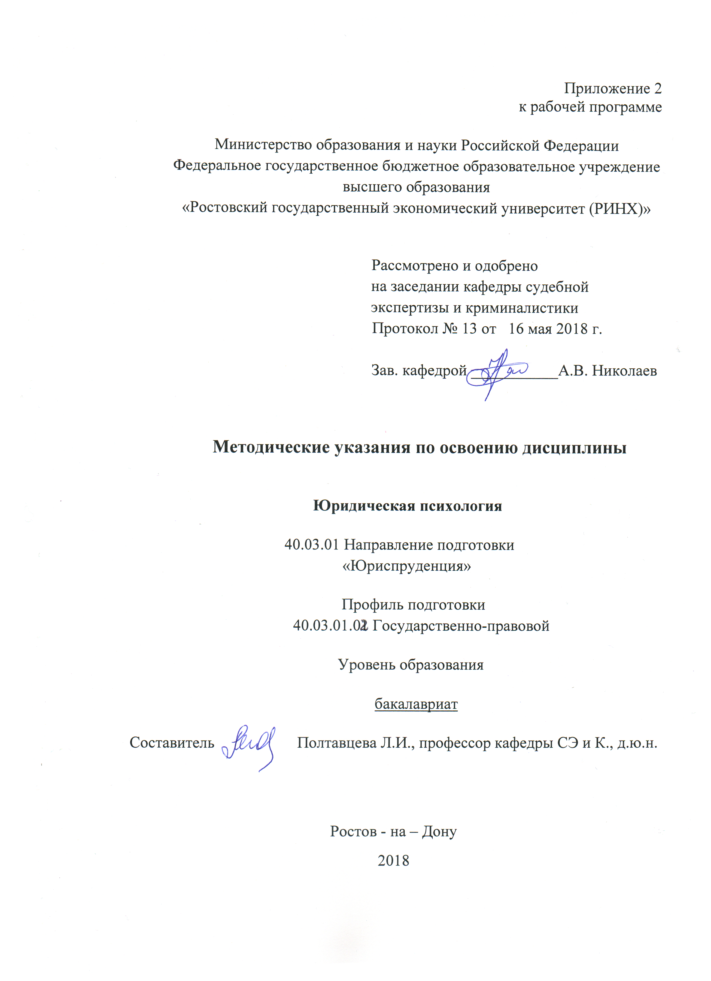

Методические указания по освоению дисциплины «Юридическая психология» адресованы студентам очной формы обучения.

Учебным планом по направлению подготовки Юриспруденция предусмотрены следующие виды занятий:

- лекции;

- практические занятия;

- самостоятельную работу студента

В ходе лекционных занятий рассматриваются девять тем предусмотренных рабочей программой, преподаватель излагает и разъясняет основные, наиболее сложные понятия тем, а также связанные с ней теоретические и практические проблемы, дает рекомендации на практические занятие и указания на самостоятельную работу.

В ходе практических занятий углубляются и закрепляются знания студентов по ряду рассмотренных на лекциях вопросов, развиваются навыки, изучаются наиболее важные тем учебной дисциплины. Они служат для закрепления изученного материала, развития умений и навыков подготовки докладов, рефератов, приобретения опыта устных публичных выступлений, ведения дискуссии, аргументации и защиты выдвигаемых положений, а также для контроля преподавателем степени подготовленности студентов по изучаемой дисциплине.

Практическое занятие начинается со вступительного слова преподавателя, формулирующего цель занятия и характеризующего его основную проблематику. Затем, как правило, заслушиваются сообщения студентов. Обсуждение сообщения совмещается с рассмотрением намеченных вопросов. Сообщения, предполагающие анализ публикаций по отдельным вопросам практического занятия, заслушиваются обычно в середине занятия. Поощряется выдвижение и обсуждение альтернативных мнений. В заключительном слове преподаватель подводит итоги обсуждения и объявляет оценки выступавшим студентам. В целях контроля подготовленности студентов и привития им навыков краткого письменного изложения своих мыслей преподаватель в ходе практических занятий может осуществлять текущий контроль знаний в виде тестовых заданий.

При подготовке к практическим занятиям студенты имеют возможность воспользоваться консультациями преподавателя. Кроме указанных тем студенты вправе, по согласованию с преподавателем, избирать и другие интересующие их темы.

Качество учебной работы студентов преподаватель оценивает в конце практического занятия, выставляя в рабочий журнал текущие оценки. Студент имеет право ознакомиться с ними.

При подготовке к практическим занятиям каждый студент должен:

– изучить рекомендованную учебную литературу;

– изучить конспекты лекций;

– подготовить ответы на все вопросы по изучаемой теме;

–письменно решить домашнее задание, рекомендованные преподавателем при изучении темы.

По согласованию с преподавателем студент может подготовить реферат, доклад или сообщение по теме занятия.

Вопросы, не рассмотренные на лекциях и практических занятиях, должны быть изучены студентами в ходе самостоятельной работы. Контроль самостоятельной работы студентов над учебной программой курса осуществляется в ходе занятий методом устного опроса или посредством тестирования. В ходе самостоятельной работы каждый студент обязан прочитать основную и по возможности дополнительную литературу по изучаемой теме, дополнить конспекты лекций недостающим материалом, выписками из рекомендованных первоисточников. Выделить непонятные термины, найти их значение в энциклопедических словарях.

Студент должен готовиться к предстоящему практическому занятию по всем, обозначенным в рабочей программе дисциплины вопросам.

При реализации различных видов учебной работы используются разнообразные (в т.ч. интерактивные) методы обучения, в частности: - интерактивная доска для подготовки и проведения лекционных и семинарских занятий.

Для подготовки к занятиям, текущему контролю и промежуточный аттестации студенты могут воспользоваться электронной библиотекой ВУЗа <http://library.rsue.ru/> . Также обучающиеся могут взять на дом необходимую литературу на абонементе вузовской библиотеки или воспользоваться читальными залами вуза.

**По согласованию с преподавателем отдельные студенты могут написать и письменную работу**

**Методические рекомендации по написанию письменных работ, требования к их оформлению**

1. Написанию работы предшествует внимательное изучение студентом рекомендованных источников. Целесообразно делать выписки из нормативных актов, книг, статей, помечать в черновике те страницы и издания, которые наиболее полезны при освещении соответствующих вопросов.

В тексте работы при ссылках на нормативный акт должна использоваться последняя редакция документа.

Следует иметь в виду, что иногда нормативный материал, используемый в учебниках, пособиях и научной литературе, к моменту подготовки студентом письменной работы оказывается утратившим силу.

Недействующие нормативные акты не подлежат использованию, либо упоминаются с соответствующими оговорками. Таким образом, при работе с нормативно-правовой базой студент в первую очередь должен установить, является ли данный нормативно-правовой акт действующим в настоящее время, а также использовать последнюю редакцию документа.

2. В процессе подготовки работы студент должен:

а) всесторонне изучить определенную юридическую проблему, ее теоретические и практические аспекты;

б) проанализировать научную литературу и нормативно-правовой материал по теме;

в) выработать собственное суждение по соответствующей проблеме, отношение к существующим научным позициям, точкам зрения, юридической практике;

г) по возможности сформулировать свои предложения по совершению юридической практики и законодательства.

3. Содержание работы должно соответствовать ее теме и плану.

4. Содержание ответов на поставленные вопросы должно быть полным, теоретически обоснованным и аргументированным, иметь связь с практической деятельностью. Ответы на вопросы должны быть логичными, сформулированы четко и ясно, по существу поставленного вопроса. Не следует необоснованно увеличивать их объем, останавливаясь на второстепенных, прямо не относящихся к теме исследования, аспектах. При формулировании собственных суждений следует избегать таких выражений, как «по моему мнению», «я думаю» и т.п., т е. писать от первого лица.

5. При использовании в тексте ответа на вопрос цитат, норм правовых актов, заимствованных таблиц и схем следует руководствоваться правилами оформления сносок и ссылок на соответствующие источники. Сноски имеют постраничную нумерацию, то есть первая сноска на каждой странице нумеруется цифрой 1. Печатание сносок с использованием сквозной нумерации в конце работы не допускается. Заимствование текста без ссылки на источник цитирования, т.е. плагиат, не допускается и является основанием для направления работы на доработку.

6. Если автор считает целесообразным в ходе ответа на поставленный вопрос использовать табличную или схематическую форму изложения материала, то должен руководствоваться правилами оформления таблиц и схем. Следует обратить внимание, что при использовании в работе статистического материала необходимо давать текстовое объяснение.

7. В конце работы автор может привести перечень условных обозначений, символов и специальных терминов только в том случае, если их общее число более 20 и каждое из них повторяется в тексте не менее трех раз.

8. Текст работы печатается с одной стороны стандартного листа формата А4 через 1,5 интервала с выравниванием «по ширине», в том числе и при оформлении списков. В текстовом редакторе «Microsoft Word»: стиль шрифта «Times New Roman», размер: «14», отступ абзаца – 1см (по линейке табуляции). Заголовки глав, параграфов, пунктов печатаются шрифтом с выделением «жирный», с выравниванием «по ширине» и с отступом абзаца указанного размера по первой строке. Точка в конце заголовка не ставится. В тексте работы запрещается использовать выделение «жирный» (кроме указанных заголовков), а также шрифт другого стиля. Каждая страница должна быть оформлена с четким соблюдением размера полей: слева - 30 мм, сверху - 20 мм, справа - 10 мм, снизу - 20 мм.

9. В работе используется сквозная нумерация страниц. Титульный лист считается первым, но не нумеруется. Нумерация страниц начинается с третьего листа работы – введения. Номера страниц проставляются в правом верхнем углу.

10. Работа должна быть выполнена грамотно и аккуратно, с обязательным соблюдением рекомендуемых правил и требований. Не допускаются произвольные сокращения слов, исправления и зачеркивания.

**Порядок оформления сносок, ссылок на литературные источники и нормативные акты**

*Ссылки, сноски на литературу*

1. В тексте письменной работы при цитировании какого-либо автора надо указать его инициалы и фамилию, а затем в обязательном порядке оформить сноску на данный источник по общим правилам.

Пример:

… по мнению Н.И. Химичевой, предметом финансового права являются отношения, возникающие в процессе финансовой деятельности государства и муниципальных образований 1.

1 Химичева Н.И. Финансовое право: Учебник. – М.: Юрист, 2005. – С. 14.

2. При оформлении сноски, наоборот, сначала указывается фамилия, затем инициалы автора (т. е. *Петров В. И., Иванов В.* *Н.,* *Сергеев В. В.* и т.д.).

3. Сноски печатаются на тех страницах, к которым относятся, и отделяются от основного текста чертой. Сноски имеют постраничную нумерацию, то есть первая сноска на каждой странице нумеруется цифрой 1. Печатание сносок с использованием сквозной нумерации в конце работы не допускается. В текстовом редакторе «Microsoft Word» сноска оформляется следующим образом: стиль шрифта «Times New Roman», размер: «10», междустрочный интервал: 1. Отступ абзаца по первой строке – 1 см, выравнивание – «по ширине».

4. Цитаты должны приводиться в точном соответствии с источником цитирования. Каждая цитата должна быть заключена в кавычки. Если изменена форма (но не содержание) цитируемого фрагмента, кавычки не ставятся, а сноска оформляется по общим правилам.

5. При использовании научной работы (книги, статьи) в первый раз в сноске даются все выходные данные о ней (фамилия и инициалы автора, название, место издания, издательство, год, страница).

Пример:

По мнению Л. Н. Павловой, «обращение ценных бумаг – это процесс заключения гражданско-правовых сделок, которые означают переход прав собственности от одного владельца ценной бумаги к другому с соответствующей фиксацией прав»1 .

______________________

1 Павлова Л.Н. Корпоративные ценные бумаги. - М.: Юрист, 2008. – С. 60.

1Баглай М.В. Конституционное право Российской Федерации: Учебник для вузов. - М.: Изд-во НОРМА, 2014. - С.150.

При последующем упоминании того же произведения в сноске достаточно написать:

1 Павлова Л.Н. Указ. соч. - С. __.

6. При цитировании фрагмента текста из статьи в сноске указываются фамилия и инициалы автора, название статьи, журнал (газета) в котором опубликована статья, год издания журнала, его номер, страница (на которой находится соответствующий текст).

Пример:

1 Крылов В.К. О денежном дефиците в Российской экономике //Российский экономический журнал. 2008. №2. – С. 15.

7. При использовании коллективных работ приводятся название работы, фамилия и инициалы ее ответственного редактора.

Пример:

1 У истоков финансового права /Под ред. А.Н. Козырина. - М.: Статут, 2017. - С. ___.

8. При оформлении ссылок и сносок на литературу следует обратить внимание на некоторые из общепринятых сокращений:

*С.* - страница (не «стр».).

*Юрид. лит. -* издательство «Юридическая литература»

*Вестн. МГУ -* журнал «Вестник Московского университета»

*Юрид. вестни*к – журнал «Юридический вестник»

*Гос.* *и право -* журнал «Государство и право.

*М.,* *СПб -* сокращения от «Москва», «Санкт-Петербург».

*Ссылки, сноски на правовые акты*

1. При первом упоминании в тексте правового акта (кроме Конституции РФ) в тексте следует указать его полное наименование, дату принятия и номер документа, затем в обязательном порядке сделать сноску по общим правилам, указанным в п.2. Сноска на указанный правовой акт делается один раз (при его первом упоминании).

2. При оформлении сноски на нормативный акт также в обязательном порядке указывается его полное наименование, дата принятия, номер документа и официальный источник опубликования.

Пример 1:

Федеральный закон «О введении в действие Кодекса Российской Федерации об административных правонарушениях» ввел в действие Кодекс Российской Федерации об административных правонарушениях с 1 июля 2002 года.1

1См. ст. 1 Федерального закона «О введении в действие Кодекса Российской Федерации об административных правонарушениях» от 30 декабря 2001г. №196-ФЗ (в актуальной редакции) //Собрание законодательства РФ. 2002. №1, ч. 1. Ст.15.

При дальнейшем упоминании того же акта можно использовать его краткое название, например: *в соответствии со ст. 2 Федерального закона «О введении в действие Кодекса Российской Федерации об административных правонарушениях».* Однако обязательно следует назвать статьи или пункты акта, имеющие отношение к вопросу.

**Порядок оформления списка использованных источников**

Список использованных источников должен состоять из следующих разделов:

- правовые акты;

* научная литература – книги, монографии, статьи и др., расположенные в алфавитном порядке;
* материалы юридической практики.

Каждый раздел списка имеет соответствующее наименование и самостоятельную нумерацию.

*Оформление списка использованных правовых актов*

1. В разделе правовых актов должно быть указано полное название правового акта, дата его принятия и номер (кроме Конституции РФ), официальный источник опубликования. Если документ утратил силу, то он оформляется по всем правилам, в скобках указывается: утратил силу.

2. Правовые акты Российской Федерации располагаются в следующей последовательности:

* Конституция Российской Федерации;
* законы Российской Федерации (федеральные конституционные законы, а затем – федеральные законы или законы Российской Федерации). Их официальными источниками опубликования являются Собрание законодательства РФ и Российская газета;
* указы Президента Российской Федерации. Их официальными источниками опубликования являются Собрание законодательства РФ и Российская газета;
* постановления Правительства Российской Федерации. Их официальными источниками опубликования являются Собрание законодательства РФ и Российская газета;
* нормативные акты федеральных органов исполнительной власти (их официальными источниками опубликования являются Бюллетень нормативных актов федеральных органов исполнительной власти и Российская газета) и иных государственных органов (Центрального банка РФ (официальный источник опубликования - Вестник Банка России) и др.);
* ненормативные акты федерального уровня (распоряжения Президента РФ, распоряжения Правительства РФ, ненормативные акты федеральных органов исполнительной власти и иных государственных органов).

3. При оформлении списка правовых актов используются следующие общепринятые сокращения наименований официальных источников опубликования:

|  |  |
| --- | --- |
| *Полное наименование* | *Сокращенное наименование* |
| Собрание законодательства Российской Федерации | Собрание законодательства РФ |
| Ведомости Съезда народных депутатов и Верховного Совета Российской Федерации | Ведомости Съезда народных депутатов и Верховного Совета РФ |
| Собрание актов Президента и Правительства Российской Федерации | Собрание актов Президента и Правительства РФ |

Пример:

*Правовые акты*

1. Конституция Российской Федерации 1993г. (в последней ред. Законов РФ о поправках к Конституции РФ от 30.12.2008г. № 6-ФКЗ, № 7-ФКЗ) // Российская газета. 1993. 25 декабря; 2009. 21 января.

2. Федеральный конституционный закон «О Правительстве Российской Феде­рации» от 17 декабря 1997г. №2-ФКЗ (в актуальной редакции) //Собрание законодательства РФ. 1997. №51. Ст. 5712.

3. Налоговый кодекс Российской Федерации (часть 1) от 31 июля 1998г. №146-ФЗ (в актуальной редакции) //Собрание законодательства РФ. 1998. №31. Ст. 3824.

4. Федеральный закон «О Счетной палате Российской Федерации» от 11 января 1995г. №4-ФЗ (в актуальной редакции) //Собрание законодательства РФ. 1995. №3. Ст. 167.

5. Постановление Правительства РФ «О Министерстве финансов Российской Федерации» от 30 июня 2004г. № 329 (в актуальной редакции) //Собрание законодательства РФ. 2004. №31. Ст. 3258.

4. При необходимости рассматриваемый раздел Списка использованных источников может дополняться следующими подразделами:

- Правовые акты субъектов Российской Федерации;

- Правовые акты зарубежных государств;

- Международные правовые акты.

При их составлении следует соблюдать все общие правила, указанные ранее (иерархичность, источники официального опубликования и т.д.)

*Оформление списка использованной научной литературы*

1. В разделе «Научная литература» в алфавитном порядке указываются все источники, изученные и проанализированные студентом при подготовке письменной работы.

2. При оформлении списка научной литературы следует обратить внимание на точное указание выходных данных использованных источников.

3. Для учебников и учебных пособий - фамилия, инициалы автора (авторов), полное название книги, место издания, издательство, год издания, общее количество страниц.

Пример:

Атаманчук Г.В. Теория государственного управления. - М.: Статут, 1997. - 290с.

В том случае, если учебник или учебное пособие подготовлены коллективом авторов под общей редакцией, то в списке литературы его следует указать следующим образом: полное наименование, под чьей редакцией подготовлено учебное пособие, место издания, издательство, год издания и общее количество страниц.

Пример:

Финансовое право: Учебник /Под ред. Н.И. Химичевой. – М.: Норма, 2008.

4. Для статей - фамилия и инициалы автора (авторов); полное наименование статьи; название сборника, книги, газеты, журнала, где опубликована статья; место и год издания (для сборника), год и номер издания (для журнала), дата и год издания (для газеты).

Пример:

Некрасов С.И. Федеральные округа – новое звено в вертикали российской власти //Журнал российского права. 2001. №11. - С. 18 - 24.

Оформление списка материалов юридической практики

1. Если в письменной работе студентом были использованы материалы практики (судебной, нотариальной и др.), то в составляемом списке в первую очередь указываются опубликованные дела, а за ними - неопубликованные.

Например:

1. Определение Конституционного Суда РФ «О проверке конституционности постановления Правительства РФ от 28.10.1992 №632 «Об утверждении порядка определения платы и ее предельных размеров за загрязнение окружающей природной среды, размещение отходов, другие виды вредного воздействия» и статьи 7 Федерального закона «О введении в действие части первой Налогового кодекса РФ» от 10 декабря 2002г. №284-О //Вестник Конституционного Суда РФ. 2003. №2.

2. Дело по иску Иванова И.В. - учредителя общества с ограниченной ответственностью «МКМ» о проверке конституционности пунктов 2 и 3 части первой статьи 11 Закона РФ от 24.06.1993 «О федеральных органах налоговой полиции» // Бюллетень Верховного Суда РФ. 2000. №5.

3. Дело № 2/194 ... из архива Ворошиловского районного суда г. Ростова-на-Дону.

4. Дело № 3/056 ... из архива Арбитражного суда Ростовской области.